APSTIPRINĀTS
Ar Olaines novada pašvaldības
pastāvīgās iepirkumu komisijas lēmumu
2014.gada 25.jūnija sēdē
protokols Nr.1

Olaines novada pašvaldības

AtklātA Konkursa

„Rotaļu un sporta laukumu labiekārtošanas darbi Olaines novadā”

Nolikums

IDN: ONP 2014/28

OLAINES NOVADS 2014
SATURS
1. Vispārīgā informācija 3
2. Pretendentu atlases prasības 7
3. Iesniedzamie dokumenti 8
4. Piedāvājumu vērtēšanas un izvēles kritēriji 9
5. Paziņojums par lēmuma pieņemšanu 10
6. Līgums 11
7. Konkursa izbeigšana 11
8. Iepirkuma komisijas tiesības un pienākumi 11
9. Pretendenta tiesības un pienākumi 12
10. Tiesību akti, kas regulē iepirkuma veikšanu 12
1. pielikums 13
2. pielikums 26
2.1. pielikums 28
2.2. pielikums 29
3. pielikums 30
4. pielikums 31
5. pielikums 35

VISPĀRĪGĀ INFORMĀCIJA
  - Pasūtītājs: Olaines novada pašvaldība (turpmāk – Pasūtītājs)
    - Rekvizīti:
Zemgales iela 33, Olaine, Olaines novads, LV – 2114, Latvija
Reģ. Nr. 90000024332
PVN reģ. Nr. LV90000024332
AS “Swedbank”
Konts LV34HABA0551036014438
Kods HABALV22
Tālrunis: +371 67964333
Fakss: +371 67963777
E-pasts: olainesdome@olaine.lv
    - Kontaktpersona: Olaines novada pašvaldības iepirkumu vadītāja - Irina LAVRINOVIČA, tālrunis: +371 67146050, +371 20454465, e-pasts: iepirkumi@olaine.lv.
  - Iepirkumu komisija
Iepirkumu komisija izveidota, pamatojoties uz grozījumiem Olaines novada domes 2009.gada 30.septembra sēdes lēmumā „Par Olaines novada pašvaldības pastāvīgās iepirkumu komisijas izveidošanu un nolikuma apstiprināšanu” (6.prot.,36.p.) (turpmāk – Komisija).
  - Pretendenti
Pretendents ir juridiskā persona vai šādu personu apvienība jebkurā to kombinācijā (turpmāk – Pretendents), kura ir iesniegusi piedāvājumu atklātā konkursā „Rotaļu un sporta laukumu labiekārtošanas darbi Olaines novadā”, IDN: ONP 2014/28.
  - Iepirkuma priekšmets
    - Iepirkuma priekšmets ir rotaļu, sporta iekārtu un ārā trenažieru piegāde un uzstādīšana Olaines novadā, kā arī veco iekārtu demontāža un papilddarbi (turpmāk - Darbi), saskaņā ar Tehnisko specifikāciju (1.pielikums) un līguma projektu (5.pielikums).
    - CPV kodi: 37400000-2 (Sporta preces un inventārs), 45200000-9 (Pilnīgas vai daļējas izbūves darbi un inženiertehniskie darbi), 45111100-9 (Demontāžas darbi).
    - Iepirkuma priekšmets ir sadalīts 2 (divās) daļās:
      - veco iekārtu demontāža un papilddarbi, rotaļu un sporta iekārtu piegāde un uzstādīšana;
      - ārā trenažieru piegāde un uzstādīšana.
  - Iespējas iepazīties ar konkursa Nolikumu un saņemt to
    - Ieinteresētie piegādātāji var iepazīties ar atklātā konkursa Nolikumu:
      - Olaines novada pašvaldībā, 225.kabinetā, darba dienās no plkst.09:00 līdz plkst.12:00 un no plkst.13:00 līdz plkst.17:00 (piektdienās līdz plkst.15:00), iepriekš pa tālruni sazinoties ar Nolikuma 1.1.2.punktā minēto kontaktpersonu.
      - Olaines novada pašvaldības mājaslapā: http://www.olaine.lv, sadaļā „Iepirkumi”, „Preču piegāde”.
    - Ieinteresētie piegādātāji atklātā konkursa Nolikumu var saņemt:
      - PDF faila formātā trīs dienu laikā uz norādīto e-pastu pēc rakstiska pieprasījuma saņemšanas no ieinteresētās personas;
      - PDF faila formātā elektroniskā informācijas nesējā vai drukātā versijā Olaines novada pašvaldībā, 225.kabinetā, darba dienās no plkst.09:00 līdz plkst.12:00 un no plkst.13:00 līdz plkst.17:00 (piektdienās līdz plkst.15:00), iepriekš pa tālruni sazinoties ar Nolikuma 1.1.2.punktā minēto kontaktpersonu;
    - Visa aktuālā informācija par konkursu, t.sk. Nolikumu, būs pieejama Olaines novada pašvaldības tīmekļa vietnē www.olaine.lv sadaļā „Iepirkumi”, „Preču piegāde”. Nosūtot e-pastu ar informāciju par Pretendentu (nosaukums, reģ. Nr., adrese, e-pasts papildu un/vai Nolikuma grozījumu informācijas nosūtīšanai) Nolikuma 1.1.2.punktā norādītajai kontaktpersonai Pretendents var reģistrēties kā Nolikuma saņēmējs.
  - Līguma darbības vieta un laiks
    - Līguma darbības vieta – Olaines novada administratīva teritorija.
    - Darbi līguma ietvaros jāuzsāk uzreiz pēc līguma noslēgšanas.
    - Darbu izpildes termiņš: veco iekārtu demontāžai un papilddarbiem, rotaļu un sporta iekārtu piegādei un uzstādīšanai – 6 (sešas) kalendārās nedēļas, ārā trenažieru piegādei un uzstādīšanai – 4 (četras) kalendārās nedēļas.
  - Piedāvājumu iesniegšanas vieta, datums, laiks un kārtība
    - Pretendents var iesniegt:
      - piedāvājumu par katru daļu atsevišķi;
      - piedāvājumu par divām daļām;
      - viena piedāvājuma variantu.
    - Pretendenti piedāvājumus iesniedz līdz 2014.gada 30.jūlija plkst.11:00 Olaines novada pašvaldības Apmeklētāju pieņemšanas un informācijas centrā, Zemgales ielā 33, Olainē, Olaines novadā, LV-2114, Latvija, tālrunis + 371 67964333, iesniedzot personīgi vai nosūtot pa pastu.
    - Piedāvājumi:
      - kas iesniegti vai piegādāti pēc Nolikuma 1.7.2.apakšpunktā noteiktā termiņa, netiek pieņemti;
      - kas saņemti pa pastu pēc Nolikuma 1.7.2.apakšpunktā noteiktā termiņa, neatvērti tiek nosūtīti atpakaļ iesniedzējam.
    - Saņemot piedāvājumu, Pasūtītāja pārstāvis reģistrē piedāvājumu piedāvājuma reģistrācijas lapā, norādot Pretendenta nosaukumu, adresi, kontaktpersonu, e-pasta adresi, tālruņa un faksa numuru, piedāvājuma iesniegšanas datumu un laiku.
    - Ja piedāvājuma iesaiņojums nav noformēts saskaņā ar Nolikuma 1.9.1.punkta prasībām, Pasūtītājs nepieņem piedāvājumu, ja to iesniedz personīgi, vai neuzņemas atbildību par piedāvājuma nonākšanu pie nepareiza adresāta vai tā priekšlaicīgu atvēršanu, ja piedāvājums iesūtīts pa pastu.
    - Iesniegto piedāvājumu Pretendents var atsaukt, grozīt un labot vai papildināt tikai līdz 1.7.2.punktā norādītā piedāvājumu iesniegšanas termiņa beigām vai līdz tā pagarinājumam.
  - Piedāvājumu atvēršanas vieta, datums, laiks un kārtība
    - Piedāvājumi tiek atvērti Olaines novada pašvaldības 2.stāva sēžu zālē, Zemgales ielā 33, Olainē, 2014.gada 30.jūlijā plkst.11:00.
    - Piedāvājumu atvēršana ir atklāta.
    - Pretendenti un to pārstāvji, kā arī citas ieinteresētās personas, reģistrējas Komisijas sagatavotajā reģistrācijas lapā.
    - Piedāvājumus atver to iesniegšanas secībā un nosauc:
- Pretendentu;
- iesniegšanas laiku
- piedāvāto līgumcenu.
    - Atsauktie piedāvājumi tiek atdoti Pretendentiem.
    - Piedāvājumu atvēršanas norisi, kā arī visas nosauktās ziņas Komisija ieraksta protokolā.
    - Kad visi piedāvājumi atvērti, piedāvājumu atvēršanas sanāksmi slēdz. Turpmāku piedāvājumu vērtēšanu Komisija veic slēgtās sēdēs.
  - Piedāvājuma noformēšana
    - Piedāvājums jāiesniedz iesaiņojumā, kas nodrošina to, ka piedāvājumā ietvertā informācija nav pieejama līdz tās atvēršanas brīdim, uz kuras norādīts:
- Pasūtītāja nosaukums un juridiskā adrese;
- Pretendenta nosaukums un juridiskā adrese;
- atzīme „Piedāvājums atklātam konkursam „Rotaļu un sporta laukumu labiekārtošanas darbi Olaines novadā”, konkursa identifikācijas numurs (IDN) ONP 2014/28;
- atzīme „Neatvērt līdz 2014.gada 30.jūlija plkst.11^{00”}.
    - Piedāvājums sastāv no divām daļām, kas iesietas vienā sējumā:
- 1.daļa „Pretendenta pieteikums un informācija par Pretendentu”;
- 2.daļa „Tehniskais un finanšu piedāvājums”.
    - Pretendents sagatavo vienu piedāvājumu veidojošo dokumentu oriģinālu (atsevišķs, 1.9.4.punktā noteiktajā kārtībā caurauklots un apzīmogots sējums) ar atzīmi „ORIĢINĀLS” un 1 (vienu) kopiju (atsevišķi, 1.9.4.punktā noteiktajā kārtībā caurauklots un apzīmogots sējums) ar atzīmi „KOPIJA”.
    - Piedāvājumam (gan oriģinālam, gan kopijai) jābūt caurauklotam tā, lai dokumentus nav iespējams atdalīt, sanumurētām lapām, uz uzlīmes norādīts lapu skaits, uzlīme apzīmogota un Pretendenta amatpersonas ar paraksta tiesībām vai Pretendenta pilnvarotas personas parakstīta (atšifrējot parakstītāja amatu, vārdu un uzvārdu).
    - Piedāvājumā iekļautajiem dokumentiem ir jābūt skaidri salasāmiem, bez dzēsumiem, labojumiem vai svītrojumiem.
    - Piedāvājumu sagatavo latviešu valodā, kvalitāti apliecinošie dokumenti (piemēram, sertifikāti) var tikt iesniegti citā valodā, šiem dokumentiem pievieno Pretendenta apliecinātu tulkojumu latviešu valodā.
    - Ja piedāvājumu paraksta Pretendenta pilnvarota persona, tam jāpievieno oriģināla pilnvara.
    - Ja piedāvājumu iesniedz personu grupa, piedāvājumu paraksta visas personas, kas ietilpst personu grupā un Pretendents pieteikumam pievieno personu grupas dalībnieku vienošanās kopijas.
    - Ja piedāvājumu iesniedz personu grupa vai personālsabiedrība, Pretendenta pieteikumā papildus norāda (2.pielikums) personu, kas iepirkumā pārstāv attiecīgo personu grupu vai personālsabiedrību, kā arī katras personas atbildības sadalījumu.
    - Ja Pretendents iesniedzis kāda dokumenta kopiju, to apliecina atbilstoši Ministru kabineta 2010.gada 28.septembra noteikumiem Nr.916 “Dokumentu izstrādāšanas un noformēšanas kārtība”.
    - Visas piedāvātās cenas norāda euro (EUR) bez pievienotās vērtības nodokļa (PVN).
    - Iesniegtie piedāvājumi, izņemot Nolikuma 1.7.5.punktā minētos gadījumus un piedāvājuma atsaukšanas gadījumā saskaņā ar 1.7.6.punktu, paliek Pasūtītāja īpašumā.

Papildus informācijas par konkursa Nolikumu pieprasīšana
    - Ieinteresētie piegādātāji var pieprasīt papildus informāciju par konkursa Nolikumu, nosūtot kontaktpersonai rakstisku pieprasījumu uz 1.1.2.punktā norādīto adresi. Ieinteresētajām personām papildus informācija jāpieprasa laikus (ņemot vērā papildus informācijas sarežģītību un atbildes sagatavošanai nepieciešamo laiku), lai Komisija to varētu sniegt 1.10.2.punktā norādītājā termiņā.
    - Komisija sniedz papildu informāciju ne vēlāk kā:
      - četras dienas pirms piedāvājumu iesniegšanas termiņa beigām, ja ieinteresētais piegādātājs ir laikus pieprasījis papildu informāciju par kandidātu atlases prasībām;
      - piecu dienu laikā, bet ne vēlāk kā sešas dienas pirms piedāvājumu iesniegšanas termiņa beigām, ja ieinteresētais piegādātājs ir laikus pieprasījis papildu informāciju par iepirkuma procedūras dokumentos iekļautajām prasībām attiecībā uz piedāvājumu sagatavošanu un iesniegšanu vai Pretendentu atlasi.
    - Papildus informācija tiek nosūtīta visiem konkursa Nolikuma saņēmējiem (skat. 1.5.3.punktu) kā arī ievietota Olaines novada pašvaldības tīmekļa vietnē www.olaine.lv sadaļā „Iepirkumi”, „Preču piegāde” un pievienota Konkursa Nolikumam un izsniegta līdz ar to.
    - Ja papildus informācija tiek pieprasīta laikus, bet to, objektīvu iemeslu dēļ, nav iespējams sniegt 1.10.2.punktā noteiktajā termiņos, Komisijai ir pienākums pagarināt piedāvājumu iesniegšanas termiņu.
    - Ja papildus informācija netiek pieprasīta laikus un atbildi objektīvu iemeslu dēļ nav iespējams sniegt 1.10.2.punktā noteiktajā termiņā, Komisija lemj par piedāvājumu iesniegšanas termiņa pagarināšanu un atbildes sniegšanu. Šajā gadījumā Komisija tiesīga pieņemt lēmumu par atbildes nesniegšanu un termiņa nepagarināšanu.
  - Grozījumu veikšana konkursa Nolikumā
    - Komisija var izdarīt grozījumus konkursa Nolikumā, ja tādējādi konkursa Nolikums netiek būtiski mainīts.
    - Paziņojums par grozījumu izdarīšanu konkursa Nolikumā tiek publicēts LR Iepirkumu uzraudzības biroja interneta mājas lapā www.iub.gov.lv.
    - Ja konkursa Nolikumā ir izdarīti grozījumi un ir pagājusi puse vai ilgāks laiks no piedāvājumu iesniegšanas termiņa, tad līdz ar grozījumu izdarīšanu tiek attiecīgi pagarināts arī piedāvājumu iesniegšanas termiņš.
    - Par izdarītajiem grozījumiem konkursa Komisija informē arī visus konkursa Nolikuma saņēmējus (skat. 1.5.3.punktu), un Pretendentus, kas ir iesnieguši piedāvājumu, ka arī publicē pašvaldības tīmekļa vietnē www.olaine.lv. Personām, kuras saņems Nolikumu pēc grozījumu izdarīšanas, kopā ar Nolikumu tiks izsniegta arī informācija par izdarītajiem grozījumiem.
  - Cita informācija
    - Laikā no piedāvājumu iesniegšanas līdz to atvēršanai Komisijai aizliegts sniegt informāciju par citu piedāvājumu esamību.
    - Piedāvājumu izvērtēšanas laikā līdz rezultātu paziņošanai iepirkuma Komisijai aizliegts sniegt informāciju par piedāvājumu vērtēšanas procesu.
    - Piegādātājs sedz visus izdevumus, kas ir saistīti ar piedāvājuma sagatavošanu un iesniegšanu Pasūtītājam.
    - Piegādātājs, kura paša vai kuru pārstāvji piedalījušies konkursa Nolikuma vai tā daļas sagatavošanā, nav tiesīgs piedalīties konkursā, ja ir tādi apstākļi, kas šim piegādātājam dod priekšrocības šajā konkursā, tādējādi ierobežojot konkurenci.
    - Ja komisija konstatē 1.12.4.punktā minētos apstākļus, pirms lēmuma pieņemšanas par iespējamā Pretendenta noraidīšanu, tā ļauj tam apliecināt, ka nav tādu apstākļu, kas šim Pretendentam dod jebkādas priekšrocības konkursā, tādējādi ierobežojot konkurenci.
    - Ja Pretendents līguma izpildei paredzējis iesaistīt apakšuzņēmējus, ziņas par tiem jānorāda Pretendenta pieteikumā (standarta forma 2.2.pielikums), kā arī piedāvājumam pievieno Pretendenta un tā apakšuzņēmēju vienošanos.
    - Gadījumā, ja tiek konstatētas nesakritības starp piedāvājuma oriģinālu un kopijām, par noteicošo tiek uzskatīta informācija, kas ietverta piedāvājuma oriģinālā.
    - Ieinteresētajiem piegādātājiem ir tiesības iesniegt Iepirkumu uzraudzības birojam sūdzības par konkursa Nolikumu ne vēlāk kā 10 (desmit) dienas pirms piedāvājuma iesniegšanas termiņa beigām.
    - Iesniedzot piedāvājumu Pretendents apstiprina, ka: Pretendentam ir skaidras un saprotamas viņa tiesības un pienākumi, konkursa ietvaros; Pretendents atbilst noteikumos izvirzītajām prasībām; Pretendents ir iepazinies ar konkursa Nolikuma saturu, atzīstot to par pareizu un atbilstošu, līdz ar ko visas pretenzijas un sūdzības, ja tādas ir par Nolikumu ir iesniedzamas pirms piedāvājumu iesniegšanas vai neiesniedzot piedāvājumu; Pretendentam ir skaidras un saprotamas Nolikumā noteiktās prasības piedāvājuma sagatavošanai, līguma priekšmets un Tehniskā specifikācija, un viņš atzīst, ka iepirkuma Komisija ir nodrošinājusi Pretendentam iespēju bez attaisnojama riska iesniegt piedāvājumu.

PRETENDENTU ATLASES PRASĪBAS
  - Pretendentu izslēgšanas noteikumi
    - Publisko iepirkumu likuma 39.¹ panta pirmās daļas nosacījumi Pretendenta dalībai atklātā konkursā:
      - Pretendents vai persona, kura ir Pretendenta valdes vai padomes loceklis vai prokūrists, vai persona, kura ir pilnvarota pārstāvēt Pretendentu darbībās, kas saistītas ar filiāli, ar tādu prokurora priekšrakstu par sodu vai tiesas spriedumu, kas stājies spēkā un kļuvis neapstrīdams un nepārsūdzams, nav atzīta par vainīgu jebkurā no šādiem noziedzīgiem nodarījumiem (izņemot Publisko iepirkumu likuma 39.¹ panta ceturtās daļas 1.punktā noteikto gadījumu):
- kukuļņemšana, kukuļdošana, kukuļa piesavināšanās, starpniecība kukuļošanā, neatļauta labumu pieņemšana vai komerciāla uzpirkšana,
- krāpšana, piesavināšanās vai noziedzīgi iegūtu līdzekļu legalizēšana,
- izvairīšanās no nodokļu un tiem pielīdzināto maksājumu nomaksas,
- terorisms, terorisma finansēšana, aicinājums uz terorismu, terorisma draudi vai personas vervēšana un apmācīšana terora aktu veikšanai.
      - Pretendents ar tādu kompetentas institūcijas lēmumu vai tiesas spriedumu, kas stājies spēkā un kļuvis neapstrīdams un nepārsūdzams, nav atzīts par vainīgu pārkāpumā, kas izpaužas kā:
- viena vai vairāku tādu valstu pilsoņu vai pavalstnieku nodarbināšana, kuri nav Eiropas Savienības dalībvalstu pilsoņi vai pavalstnieki, ja tie Eiropas Savienības teritorijā uzturas nelikumīgi,
- personas nodarbināšana bez rakstveidā noslēgta darba līguma, nodokļu normatīvajos aktos noteiktajā termiņā neiesniedzot par šo personu informatīvo deklarāciju par darba ņēmējiem, kas iesniedzama par personām, kuras uzsāk darbu (izņemot Publisko iepirkumu likuma 39.¹ panta ceturtās daļas 1. un 2. punktā noteiktos gadījumus).
      - Pretendents ar tādu kompetentas institūcijas lēmumu vai tiesas spriedumu, kurš stājies spēkā un kļuvis neapstrīdams un nepārsūdzams, nav atzīts par vainīgu konkurences tiesību pārkāpumā, kas izpaužas kā vertikālā vienošanās, kuras mērķis ir ierobežot pircēja iespēju noteikt tālākpārdošanas cenu, vai horizontālā karteļa veidošanās, izņemot gadījumu, kad attiecīgā institūcija, konstatējot konkurences tiesību pārkāpumu, par sadarbību iecietības programmas ietvaros pretendentu ir atbrīvojusi no naudas soda vai naudas sodu samazinājusi (izņemot Publisko iepirkumu likuma 39.¹ panta ceturtās daļas 2. punktā noteikto gadījumu);
      - nav pasludināts Pretendenta maksātnespējas process, nav apturēta vai pārtraukta pretendenta saimnieciskā darbība, uzsākta tiesvedība par Pretendenta bankrotu vai Pretendents netiek likvidēts (Pasūtītājs Publisko iepirkuma likuma 39.¹ panta otrajā daļā noteiktajos gadījumos var lemt par Pretendenta neizslēgšanu no iepirkuma procedūras saskaņā ar šo punktu);
      - Pretendentam Latvijā vai valstī, kurā tas reģistrēts vai kurā atrodas tā pastāvīgā dzīvesvieta, nav nodokļu parādi, tajā skaitā valsts sociālās apdrošināšanas obligāto iemaksu parādi, kas kopsummā kādā no valstīm pārsniedz 150 (viens simts piecdesmit) euro;
      - Pretendents nav sniedzis nepatiesu informāciju, lai apliecinātu atbilstību Nolikuma noteiktajām prasībām vai saskaņā ar Publisko iepirkumu likumu atklāta Konkursa Nolikumā noteiktajām Pretendentu kvalifikācijas prasībām un ir sniedzis visu pieprasīto informāciju.
    - Atlases prasības attiecas uz Pretendentu un šādām Pretendenta piesaistītajām personām:
      - atsevišķi uz katru piegādātāju apvienības (t. sk. personālsabiedrības) dalībnieku;
      - atsevišķi uz katru Pretendenta norādīto apakšuzņēmēju, kura veicamo darbu vērtība ir vismaz 20% (divdesmit procenti) no kopējās iepirkuma līguma vērtības, katru Pretendenta norādīto personu, uz kuras iespējām Pretendents balstās, lai apliecinātu, ka tā kvalifikācija atbilst atklāta Konkursa Nolikumā noteiktajām prasībām (izņemot Nolikuma 2.1.1.1.punkta prasības).
  - Atbilstība profesionālās darbības veikšanai
    - Pretendents ir reģistrēts likumā noteiktajā kārtībā un likumā noteiktajos gadījumos, atbilstoši attiecīgās valsts likumdošanas prasībām.
    - Visām iekārtām un trenažieriem jābūt atbilstošām ES standartiem un attiecīgi sertificētām. Atbilstības sertifikāti jāpievieno, piegādājot un uzstādot preces.
  - Minimālās prasības attiecībā uz Pretendenta saimniecisko un finansiālo stāvokli
    - 1. un 2.daļas Pretendentu finanšu vidējais neto gada apgrozījums, pēdējo trīs kalendāro gadu laikā (2011., 2012. un 2013.gadā) pārsniedz piedāvāto līgumcenu divas reizes.
    - Ja Pretendents iesniedz pieteikumu uz divām daļām, finanšu vidējais gada apgrozījums pēdējo trīs gadu laikā (2011., 2012. un 2013.gadā) divas reizes pārsniedz divu iepirkuma daļu apjomu summu.
    - Pretendentu, kuri dibināti pēc 2011.gada, finanšu vidējais neto gada apgrozījums tiek rēķināts par faktiski nostrādāto laiku.
  - Minimālās prasības attiecībā uz Pretendenta tehniskajām un profesionālajām spējām
    - Pretendentam ir pieredze līdzīga apjoma preču piegādē un uzstādīšanā pēdējo 3 (trīs) kalendāro gadu laikā (uz piedāvājuma iesniegšanas brīdi).
    - Tiks uzskatīts, ka Pretendentam ir pieredze līdzīgu preču piegādē un uzstādīšanā minētajā laika periodā, ja izpildās nosacījumi:
      - 1.daļas Pretendentiem: tas ir piegādājis un uzstādījis rotaļu un sporta laukuma iekārtas vismaz vienam pasūtītājam par kopējo līguma summu, kas ir vienāda vai pārsniedz konkursam piedāvāto līguma cenu;
      - 2.daļas Pretendentiem: ir pieredze līdzīga apjoma ārā trenažieru piegādē un uzstādīšanā.

IESNIEDZAMIE DOKUMENTI
  - Sagatavojot piedāvājumu, jāizmanto šīm Nolikumam pievienotās standarta formas (2. – 5.pielikums).
  - Pretendenta pieteikumam (standarta forma 2., 2.1. un 2.2. pielikums) atbilstošā secībā jāpievieno šādi dokumenti:
    - Personu grupas, ja piedāvājumu iesniedz personu grupa, dalībnieku vienošanās par piedāvājuma iesniegšanu, vadošā partnera nozīmēšanu, atbildības sadalījumu starp dalībniekiem un iespējamā līguma izpildi;
    - Pretendenta un tā iesaistīto apakšuzņēmēju vienošanās (ja Pretendents iesaista apakšuzņēmējus), norādot tā veicamos darbus un apjomus naudas izteiksmē;
    - Ārvalstu uzņēmumi iesniedz Komercreģistra līdzvērtīgas komercdarbību reģistrējošas iestādes ārvalstīs izdoto reģistrācijas apliecības kopiju;
    - Pretendenta izziņa, par viņa finanšu neto vidējo gada apgrozījumu pēdējo trīs gadu laikā (2011., 2012. un 2013.gadā), uzrādot summu par katru no gadiem. Ja piedāvājumu iesniedz personu grupa, šī punkta prasībām atbilstoša izziņa par personu grupā iekļauto personu kopējo finanšu apgrozījumu;
    - Informācija par Pretendenta pieredzi (standarta forma – 3.pielikums) saskaņā ar 2.4.punkta nosacījumiem;
    - Tehniskais un finanšu piedāvājums jāsagatavo, izmantojot 4.pielikumā doto standarta formu. Tajā jāietver visi izdevumi, kas saistīti ar iepirkumā paredzēto Darbu pilnīgu izpildi (t.sk. nodokļi, transports, uzstādīšana);
    - Tehniskajā piedāvājumā Pretendentam obligāti ir jāpievieno iekārtu attēli vai skices kopā ar visiem izmēriem.
  - Nosakot vienības cenas Darbiem, tajos ietver izmaksas, bez kā nebūtu iespējama konkursā paredzēto Darbu tehnoloģiski pareiza, Tehniskajai specifikācijai un spēkā esošiem normatīviem aktiem atbilstoša izpilde pilnā apjomā, noteiktajā termiņā, ievērojot līguma projekta nosacījumus. Pretendents ieraksta cenas visās paredzētajās pozīcijās. Ja kādā pozīcijā cenas nav norādītas, piedāvājums tiek uzskatīts par neatbilstošu un tālāk netiek vērtēts.
  - Līguma izpildes laikā Pretendenta piedāvātās vienību cenas paliek nemainīgas un nav nekādā ziņā pakļautas izmaiņām, izņemot līguma projektā (5.pielikums) noteiktajos gadījumos.
  - Vienības cenu norāda EUR ar diviem cipariem aiz komata.

PIEDĀVĀJUMU VĒRTĒŠANAS UN IZVĒLES KRITĒRIJI

Komisija visus piedāvājumus vērtē piecās kārtās:
    - piedāvājuma noformējuma pārbaude;
    - Pretendentu atlase;
    - Tehnisko piedāvājumu atbilstības pārbaude;
    - Finanšu piedāvājuma izvērtēšana;
    - lēmuma pieņemšana un līguma slēgšanas tiesību piešķiršana.
  - Piedāvājuma noformējuma pārbaude
    - Komisija pieņem pamatotu lēmumu par katra piedāvājuma noformējuma atbilstību Nolikuma 1.9.punktā noteiktajām noformējuma prasībām.
  - Pretendentu atlase
    - Pēc piedāvājumu noformējuma atbilstības pārbaudes vērtē Pretendentu atlases dokumentus saskaņā ar Nolikuma 2.punktu, lai pārliecinātos, vai Pretendents atbilst noteiktajām Pretendentu atlases prasībām.
    - Pretendenta, kas neatbilst kādai no 2.punktā minētajām Pretendentu atlases prasībām, piedāvājums tālāk netiek vērtēts.
    - Nolikuma 2.1.punktā (Publisko iepirkumu likuma 39.¹ panta pirmās daļas) minēto apstākļu esamību Komisija pārbauda tikai attiecībā uz katru Pretendentu, kuram atbilstoši paziņojumā par līgumu un iepirkuma procedūras dokumentos noteiktajām prasībām un izraudzītajām piedāvājuma izvēles kritērijiem būtu piešķiramas līguma slēgšanas tiesības (saskaņā ar Publisko iepirkumu likuma 39.¹ panta 5.daļas 1.punktu).
  - Tehnisko piedāvājumu atbilstības pārbaude
    - Pēc Pretendentu atlases, turpinot vērtēšanu, Komisija pārbauda Pretendenta iesniegtā Tehniskā piedāvājuma atbilstību Nolikuma Tehniskajai specifikācijai (1.pielikums).
    - Piedāvājumu vērtēšanas gaitā Komisija ir tiesīga pieprasīt, lai tiek izskaidrota Tehniskajā piedāvājumā iekļautā informācija.
    - Komisija izslēdz Pretendentu no turpmākās dalības iepirkuma procedūrā, ja Pretendents ar Tehnisko piedāvājumu un sniegtajām atbildēm uz Komisijas jautājumiem nepierāda savu spēju Darbu laikā nodrošināt Nolikumā norādīto tehnisko prasību izpildi.
    - Piedāvājumi, kas neatbilst kādai no Nolikuma Tehniskās specifikācijas prasībām (1.pielikums), tālāk netiek vērtēti.
  - Finanšu piedāvājumu izvērtēšana
    - Pēc Tehnisko piedāvājumu izvērtēšanas, Komisija veic atbilstošo piedāvājumu Finanšu piedāvājumu izvērtēšanu.
    - Pirms piedāvājumu turpmākas vērtēšanas, Komisija pārbauda, vai piedāvājumā nav pieļautās aritmētiskās kļūdas.
      - ja piedāvājumā tiek konstatētās aritmētiskās kļūdas, Komisija tās atbilstoši izlabo.
      - par veiktajiem kļūdu labojumiem Komisija paziņo Pretendentam, kura pieļautās aritmētiskās kļūdas labotas un, turpinot piedāvājumu vērtēšanu, ņem vērā veiktos aritmētisko kļūdu labojumus.
    - Komisija izvērtē saskaņā ar Publisko iepirkuma likumu vai iesniegtie piedāvājumi nav nepamatoti lēti.
    - Ja piedāvājums ir nepamatoti lēts, Komisija pirms šī piedāvājuma iespējamās noraidīšanas rakstveidā pieprasa detalizētu paskaidrojumu par būtiskajiem piedāvājuma nosacījumiem, īpaši attiecībā uz:
  - Darbu metodes izmaksām;
  - izraudzītajiem tehniskajiem risinājumiem un īpaši izdevīgajiem Darbu veikšanas apstākļiem, kas ir pieejami pretendentam;
  - piedāvāto iekārtu īpašībām un oriģinalitāti;
  - Pretendenta iespējām saņemt komercdarbības atbalstu.
    - Komisija, pirms lēmuma pieņemšanas par Pretendenta iespējamo noraidīšanu, konsultējoties ar Pretendentu, izvērtē visus 4.5.3.punktā minētos faktorus.
    - Ja Komisija konstatē, ka piedāvājums ir nepamatoti lēts tāpēc, ka Pretendents saņēmis valsts atbalstu, piedāvājumu pēc konsultācijām ar Pretendentu var noraidīt, tikai pamatojoties uz to, ka Pretendents nevar komisijas noteiktā saprātīgā termiņā pierādīt, ka saņemtais komercdarbības atbalsts ir likumīgs. Ja Komisija noraida piedāvājumu šā iemesla dēļ, tā informē Eiropas Komisiju un Iepirkumu uzraudzības biroju par piedāvājuma noraidīšanu un noraidīšanas iemeslu.
  - Lēmuma pieņemšana un līguma slēgšanas tiesību piešķiršana
    - Komisija katrā iepirkuma procedūras daļā izvēlas piedāvājumu ar viszemāko piedāvāto kopējo līgumcenu no tiem piedāvājumiem, kas atbilst visām Nolikuma prasībām.
    - Vērtējot piedāvājuma cenu, Komisija ņem vērā līgumcenu, ietverot visus piemērojamos nodokļus, izņemot pievienotās vērtības nodokli.
    - Pirms lēmuma par iepirkuma rezultātiem pieņemšanas, Komisija, lai pārbaudītu vai izvēlētais Pretendents nav izslēdzams PIL 39.¹ panta pirmās daļas 1., 2., 3., 4., un 5.punktā minēto apstākļu dēļ, izmantojot Ministru kabineta noteikto informācijas sistēmu, Ministru kabineta noteiktajā kārtībā iegūst informāciju par:
      - Nolikuma 2.1.1.1. - 2.1.1.3.punktos minētiem pārkāpumiem un noziedzīgiem nodarījumiem no Iekšlietu ministrijas Informācijas centra (Sodu reģistra);
      - Nolikuma 2.1.1.3.puntā minētajiem faktiem no Uzņēmumu reģistrā;
      - Nolikuma 2.1.1.4.punktā minēto faktu no Valsts ieņēmumu dienesta un Latvijas pašvaldībām.
    - Pēc Nolikuma iepriekš minētajos apakšpunktos minēto pārbaužu veikšanas, Komisija pieņem lēmumu par Pretendenta noteikšanu par uzvarētāju atklāta konkursā vai izslēgšanu no turpmākās dalības konkursā.

PAZIŅOJUMS PAR LĒMUMA PIEŅEMŠANU

Komisija triju darba dienu laikā pēc lēmuma pieņemšanas vienlaikus informē visus Pretendentus par pieņemto lēmumu, nosūtot paziņojumu par iepirkuma rezultātiem uz norādīto e-pastu vai faksu norādot:
- noraidītajam Pretendentam par tā iesniegtā piedāvājuma noraidīšanas iemesliem;
- Pretendentam, kurš iesniedzis atbilstošu piedāvājumu, izraudzītā piedāvājuma raksturojumu un nosacītājām priekšrocības;
- termiņu, kādā Pretendents, ievērojot Publisko iepirkumu likuma 83.panta otrās daļas noteikto termiņu, var iesniegt Iepirkuma uzraudzības birojam iesniegumu par iepirkuma procedūras pārkāpumiem.

Paziņojumu par iepirkuma procedūras rezultātiem publicēšanai LR Iepirkumu uzraudzības biroja interneta mājas lapā www.iub.gov.lv, iepirkuma Komisija nosūtīs triju darba dienu laikā pēc tam, kad informēti Pretendenti saskaņā ar 5.1.punktu., ka arī publicē pašvaldības tīmekļa vietnē www.olaine.lv.

LĪGUMS

Līgumu ar uzvarējušo Pretendentu Pasūtītājs slēdz ne ātrāk kā pēc nogaidīšanas laika beigām (10 diena un vienas darba dienas pēc dienas, kad paziņojums par iepirkuma procedūras rezultātiem ir nosūtīts saskaņā ar 5.punktu).

Līgumu slēdz, pamatojoties uz Pretendenta piedāvājumu un saskaņā ar līguma projekta (5.pielikums) nosacījumiem.

Gadījumā, ja pašvaldības budžetā ir nepietiekošs finansējums līgumā paredzēto Darbu apmaksai, Pasūtītājam ir tiesības samazināt iepirkumā paredzēto Darbu apjomu , bet ne vairāk kā 30% (trīsdesmit procentu) apmērā.

Avansa summa nav pieļaujama lielāka par 30% (trīsdesmit procentiem) no kopējās summas.

KONKURSA IZBEIGŠANA

Komisija var jebkurā laikā izbeigt vai pārtraukt iepirkuma procedūru, ja tam ir objektīvs pamatojums.

Konkursa izbeigšanas vai pārtraukšanas gadījumā, Komisija triju darba dienu laikā vienlaikus informē visus Pretendentus par visiem iemesliem, kuru dēļ iepirkuma procedūra tiek izbeigta vai pārtraukta.

Paziņojumu par iepirkuma procedūras rezultātiem publicēšanai LR Iepirkumu uzraudzības biroja interneta mājas lapā www.iub.gov.lv, iepirkuma Komisija nosūtīs trīs darba dienu laikā pēc tam, kad informēti Pretendenti saskaņā ar 7.1.punktu.

IEPIRKUMU KOMISIJAS TIESĪBAS UN PIENĀKUMI

Komisijas tiesības

Pārbaudīt nepieciešamo informāciju kompetentā institūcijā, publiski pieejamās datubāzēs vai citos publiski pieejamos avotos, ja tas nepieciešams piedāvājumu atbilstības pārbaudei, pretendentu atlasei, piedāvājumu vērtēšanai un salīdzināšanai, kā arī lūgt, lai pretendents vai kompetenta institūcija izskaidro sertifikātus un dokumentus, kas iesniegti Komisijai.

Labot aritmētiskās kļūdas Pretendenta finanšu piedāvājumā, informējot par to Pretendentu.

Noraidīt nepamatoti lētu piedāvājumu.

Pieaicināt ekspertu Pretendentu un piedāvājumu atbilstības pārbaudē un vērtēšanā.

Izbeigt vai pārtraukt Konkursu jebkurā tā stadijā, ja tam ir objektīvs pamatojums, par to attiecīgi nosūtot paziņojumu Iepirkumu uzraudzības birojam un visiem Pretendentiem.

Citas tiesības, kas izriet un nav pretrunā ar normatīvajiem aktiem.

Komisijas pienākumi

Nodrošināt konkursa procedūras norisi un dokumentēšanu.

Nodrošināt Pretendentu brīvu konkurenci, kā arī vienlīdzīgu un taisnīgu attieksmi pret tiem.

Pēc ieinteresēto piegādātāju pieprasījuma normatīvajos aktos noteiktajā kārtībā sniegt informāciju par Nolikumu.

Ne vēlāk kā 10 (desmit) darbdienas pirms piedāvājumu atvēršanas rīkot ieinteresēto piegādātāju sanāksmi, ja ir saņemti vismaz divi piegādātāju priekšlikumi rīkot ieinteresēto piegādātāju sanāksmi ne vēlāk kā 20 (divdesmit) dienas pirms piedāvājumu atvēršanas dienas.

Ievietot savā mājaslapā internetā informāciju par ieinteresēto piegādātāju sanāksmi vismaz piecas darbdienas pirms piedāvājumu iesniegšanas.

Vērtēt Pretendentus un to iesniegtos piedāvājumus saskaņā ar Publisko iepirkumu likumu, citiem normatīvajiem aktiem un šo Nolikumu, izvēlēties piedāvājumu vai pieņemt lēmumu par konkursa izbeigšanu, neizvēloties nevienu piedāvājumu.

Citi pienākumi, kas izriet un nav pretrunā ar normatīvajiem aktiem.

PRETENDENTA TIESĪBAS UN PIENĀKUMI

Pretendenta tiesības

Apvienoties grupā ar citiem Pretendentiem un iesniegt vienu kopēju piedāvājumu.

Pirms piedāvājumu iesniegšanas termiņa beigām grozīt vai atsaukt iesniegto piedāvājumu.

Ierosināt, lai tiek rīkota ieinteresēto piegādātāju sanāksme, ja pasūtītājs nevēlāk kā 20 (divdesmit) dienas pirms piedāvājumu atvēršanas dienas ir saņēmis vismaz divu ieinteresēto piegādātāju priekšlikumu rīkot ieinteresēto piegādātāju sanāksmi.

Piedalīties piedāvājumu atvēršanas sanāksmē.

Iesniegt sūdzību par Konkursa norises likumību Publisko iepirkumu likumā noteiktajā kārtībā un gadījumos.

Saņemt piedāvājuma sagatavošanai nepieciešamo dokumentāciju.

Citas tiesības, kas izriet un nav pretrunā ar normatīvajiem aktiem.

Pretendenta pienākumi

Sagatavot piedāvājumu atbilstoši Nolikuma prasībām.

Sniegt patiesu informāciju par savu kvalifikāciju un piedāvājumu.

Sniegt atbildes uz Komisijas pieprasījumiem par papildus informāciju, kas nepieciešama Pretendentu atlasei, piedāvājumu atbilstības pārbaudei, salīdzināšanai un vērtēšanai.

Segt visas izmaksas, kas saistītas ar piedāvājumu sagatavošanu un iesniegšanu.

Citi pienākumi, kas izriet un nav pretrunā ar normatīvajiem aktiem.

TIESĪBU AKTI, KAS REGULĒ IEPIRKUMA VEIKŠANU

LR likums “Publisko iepirkumu likums”.

Iepirkumu komisijas locekle K.Matuzone
- pielikums
Konkursa Nolikumam
Iepirkuma IDN: ONP 2014/28

TEHNISKĀ SPECIFIKĀCIJA
- Prasības veco iekārtu demontāžas darbiem un papilddarbiem:
- Jaunolaine:
Meža iela 5 – lielais koka komplekss - demontāža;
Meža 12 - lielais koka komplekss, pievilkšanās stienis - demontāža;
Baznīcas 9/11 - lielais koka komplekss, sviru šūpoles - demontāža;
Pionieru 90/92 – 2 šūpoles, zviedru siena, 2 sviru šūpoles - demontāža (3 soli un 1urna paliek);
Pionieru 87/89 – lielais koka komplekss, 10 ķieģeļu pamati, sviru šūpoles ar riepām – demontāža; esošā pievilš. stieņa pārkrāsošana oranžā krāsā, pārvietot esošās atsperu šūpoles.
- Birznieki - lielais koka komplekss, šūpoles - demontāža;
- Medemciems - lielais koka komplekss – demontāža; 2 esošo solu pārvietošana, 2m³ smilts ieviešana;
- Olaine:
Parka 14/16 - lielais koka komplekss, smilšu kaste - demontāža, zāliena smilšu kastes vietā 4m² atjaunošana, smiltis 3m³ pieviešana;
Parka 10/13 – metāla arka - demontāža, atsperu šūpoļu pārvietošana un pārbetonēšana;
Zemgales 35A – 4-vietīgas šūpoles, metāla slidkalniņš - demontāža (2 soli paliek);
Zemgales 14A - lielais koka komplekss, metāla rāpšanās iekārta - demontāža.

- Prasības Darbiem:
- Pretendents var piedāvāt līdzvērtīgas iekārtas un trenažierus, kur izmantoti identiski izejmateriāli un līdzīgs dizains piedāvātajai iekārtai vai trenažierim;
- Piedāvājumam jāpievieno skices, rasējumi vai tehniskā informācija, kur var pārliecināties par piedāvāto iekārtu/trenažieru izmēriem, svarīgāko detaļu un funkcionālo elementu izmēriem, instrukciju un piktogrammu izskatu un izvietošanas zonām.
- Visiem izmantojamiem materiāliem jābūt sertificētiem. Pirms to uzstādīšanas, materiālu sertifikāti vai ražotāja atbilstības deklarācijas uzrādāmas Pasūtītājam vai tā pilnvarotam pārstāvim.
- Visām rotaļu un sporta iekārtām, trenažieriem jābūt atbilstošiem ES standartiem un attiecīgi sertificētiem. Atbilstības sertifikāti jāpievieno piegādājot un uzstādot preces.
- Āra trenažieriem jābūt tehniskajai pasei, ekspluatācijas un lietošanas instrukcijai, atbilstības deklarācijai latviešu valodā.
- Iekārtu izvietojums jāsaskaņo ar Pasūtītāju pirms uzstādīšanas.
- Iekārtu krāsas tiek saskaņotas ar Pasūtītāju pirms piegādes.
- Izpildot Darbus jāievēro visas LR spēkā esošajos normatīvajos aktos noteiktās darba drošības, tehniskās, sanitārās, vides aizsardzības, ugunsdrošības, u.c. prasības, kas attiecas uz šādu darbu izpildi.
- Darbu izpildes termiņš:
2.9.1. veco iekārtu demontāžas darbiem un papilddarbiem, rotaļu un sporta iekārtu piegādei un uzstādīšanai – 6 (sešas) kalendārās nedēļas,
2.9.2. ārā trenažieru piegādei un uzstādīšanai – 4 (četras) kalendārās nedēļas.
- Garantija Darbiem, piegādātajām un uzstādītajām iekārtām un trenažieriem nedrīkst būt mazāka par 3 (trīs) gadiem no Darbu nodošanas.
- Nepieciešamības gadījumā Pasūtītājs nodrošina rakšanas atļaujas.
- Prasības iekārtām un trenažieriem:

1.daļa - Rotaļu un sporta iekārtas
Nr. | Nosaukums | Daudz. | Vēlamais izskats | Tehniskais apraksts
1. | divvietīgas (1+1) šūpoles | 4 | 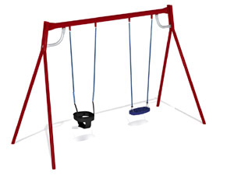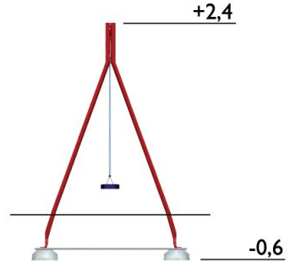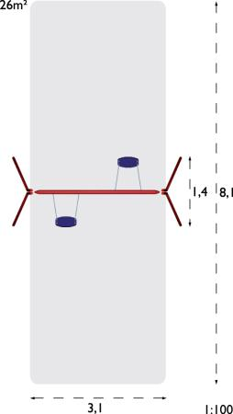 | Bērniem no 2 gadu vecuma. Ierīce sastāv no 4 metāla pamata balstiem, 1 šķērsbalsta, 2 sēdekļiem iekārtiem ķēdēs. Materiāli – 60mm elektro-cinkotas un krāsotas (sarkanas) metāla caurules. Ierīces augstums ~2,4 m. Maksimālais krišanas augstums 1,4 m. Apbūves laukums ~3,6x1,4 m, drošības zona ~3,6x8,0 m. Pamati ierakti zemē 0,6 m dziļumā.  1 Sēdeklis– bērza saplāksnis pārklāts ar poliuretānu. Iekārts 6 mm cinkotā ķēdē.  1 sēdeklis mazuļiem– bērza saplāksnis pārklāts ar poliuretānu, sēdeklis ar drošības maliņām (materiāls – poliamīds) . Sēdeklis iekārts 6 mm cinkotā ķēdē.
2. | divvietīgas (2+0) šūpoles | 5 | 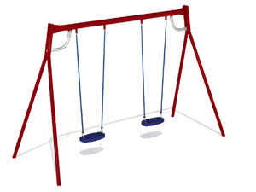 | Bērniem no 2 gadu vecuma. Ierīce sastāv no 4 metāla pamata balstiem, 1 šķērsbalsta, 2 sēdekļiem iekārtiem ķēdēs. Materiāli – 60mm elektro-cinkotas un krāsotas (sarkanas) metāla caurules. Ierīces augstums ~2,4 m. Maksimālais krišanas augstums 1,4 m. Apbūves laukums ~3,5x1,5 m, drošības zona ~3,5x8,0 m . Pamati ierakti zemē 0,6 m dziļumā.  2 Sēdekļi– bērza saplāksnis pārklāts ar poliuretānu. Iekārts 6 mm cinkotā ķēdē.
3. | Trīsvietīgas (2+1) šūpoles | 3 | 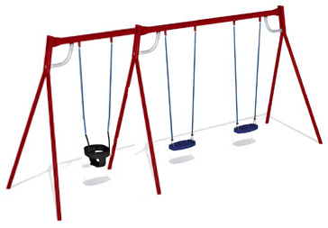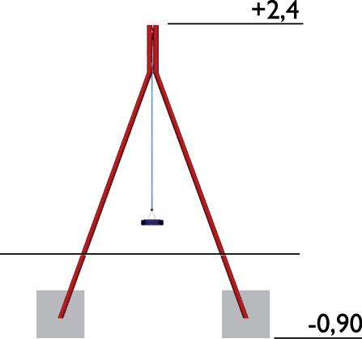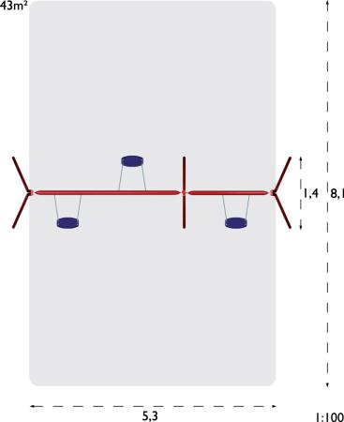 | Bērniem no 2 gadu vecuma. Ierīce sastāv no 6 metāla pamata balstiem, 2 šķērsbalstiem, 3 sēdekļiem iekārtiem ķēdēs. Materiāli – 60 mm elektro-cinkotas un krāsotas (sarkanas) metāla caurules. Šūpoļu augstums ~2,4 m. Maksimālais krišanas augstums 1,4 m. Ierīces izmēri 6x1,4 m, drošības zona ~5.3x8,1 m (43 m²). Pamati ierakti zemē 0,6 m dziļumā.  2 Sēdekļi– bērza saplāksnis pārklāts ar poliuretānu. Iekārts 6 mm cinkotā ķēdē.  1 sēdeklis mazuļiem– bērza saplāksnis pārklāts ar poliuretānu, sēdeklis ar drošības maliņām (materiāls – poliamīds) . Sēdeklis iekārts 6 mm cinkotā ķēdē.
4. | Rotaļu komplekss | 2 | 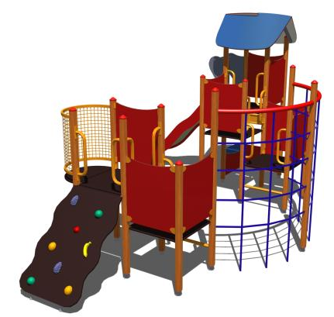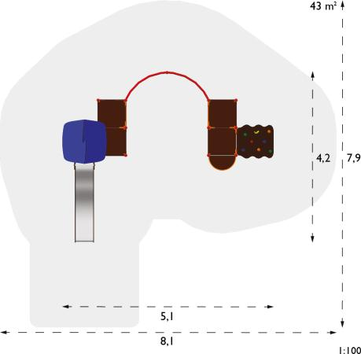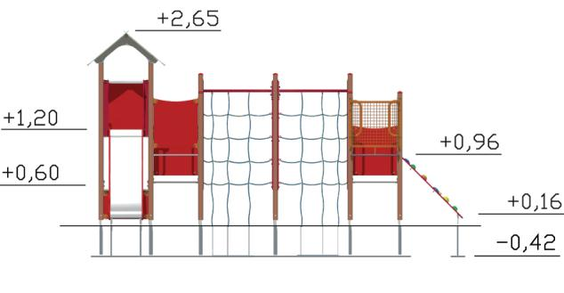 | rotaļu ierīce bērniem 2-5 gadiem. Ierīce sastāv no 14 koka balstiem, 5 dažāda līmeņa platformām, 1 divslīpņu jumta, 12 sānu paneļiem, nerūsējoša tērauda slidkalniņa, 2 vertikāliem virvju tīkliem, 1 balkona, 1 slīpas rāpšanās virsmas ar 8 kāpšļiem, 13 rokturiem.  Materiāli: Balsti – līmēti 70mm priedes koka stabi ar cinkota metāla paliktņiem apakšā; Platformas – ~21 mm saplāksnis pārklāts ar fenolu; Sānu paneļi un jumts – ~12 mm HPL augstspiediena lamināts; slidkalniņš – nerūsējošs tērauds. Metāla daļas (rokturi, margas) – ~33 mm cinkotas krāsotas metāla caurules.  Ierīces augstums ~2.65 m, Maksimālais krišanas augstums ~1,8 m. Ierīces izmēri (apbūves laukums) ~ 5.0x4.2 m. Drošības zonas izmēri ~ 8.0x8.0 m. Pamati ierakti zemē 0,42 m dziļumā.
5. | Rotaļu komplekss | 2 | 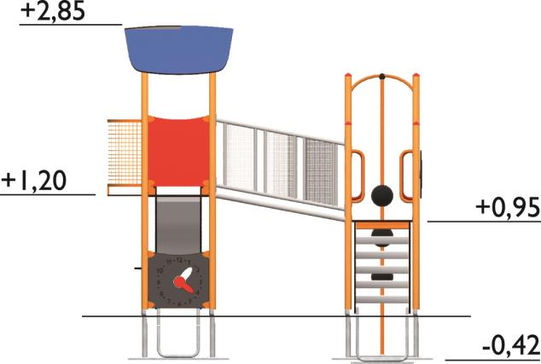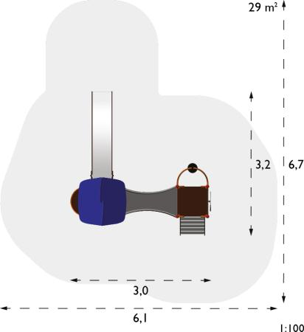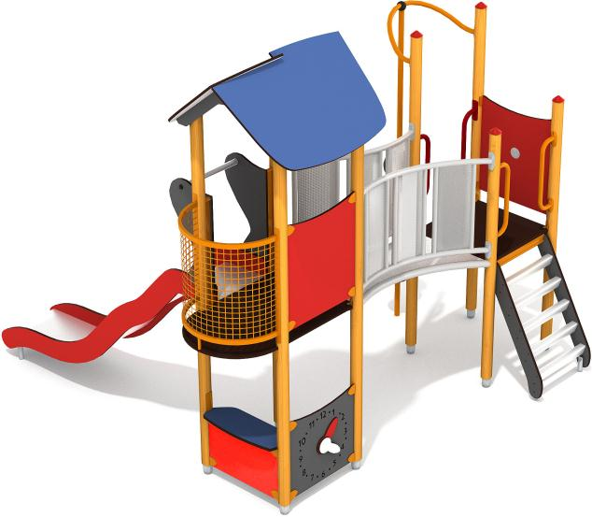 | rotaļu ierīce bērniem 2-5 gadiem. Ierīce sastāv no 8 koka balstiem, 2 platformām, 1 jumtiņa, 4 sānu paneļiem, 1 metāla slidkalniņa, 1 metāla tilta ar metāla margām, 1 metāla kāpnēm, 1 ugunsdzēsēju stieņa ar 3 atraktīvām bumbām, 1 balkona ar metāla margām, 5 rokturiem, 1 virtuves letes, 2 spēļu aksesuāriem (pulkstenis, rotējošs krāsu aplis).  Materiāli: Balsti – līmēti ~70 mm priedes koka stabi ar cinkota metāla paliktņiem apakšā, Platformas – ~20 mm saplāksnis pārklāts ar fenolu, Sānu paneļi un jumts – ~12 mm HPL augstspiediena lamināts. Metāla daļas (rokturi, margas) – ~33 mm cinkotas un krāsotas metāla caurules. Trepes – alumīnija pakāpieni.  Ierīces augstums ~2,85 m, Maksimālais krišanas augstums 1,3 m. Ierīces izmēri (apbūves laukums) – 3.2x3.0 m. Drošības zonas izmēri ~6.7x6.0 m. Pamati ierakti zemē 0,40 m dziļumā.
6. | Rotaļu komplekss | 2 | 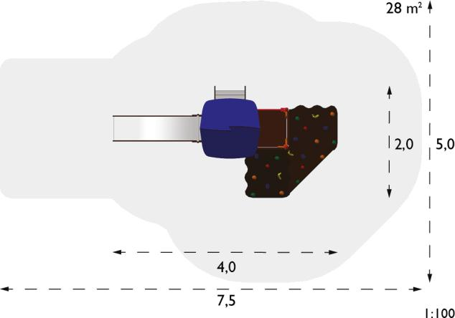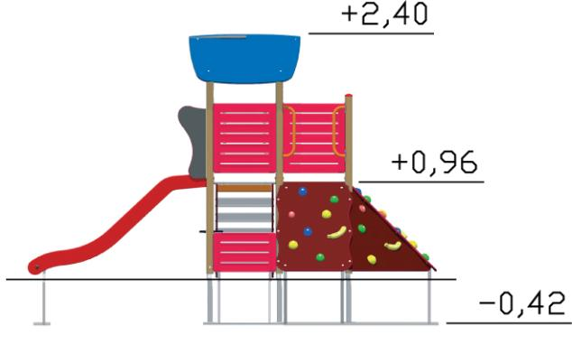  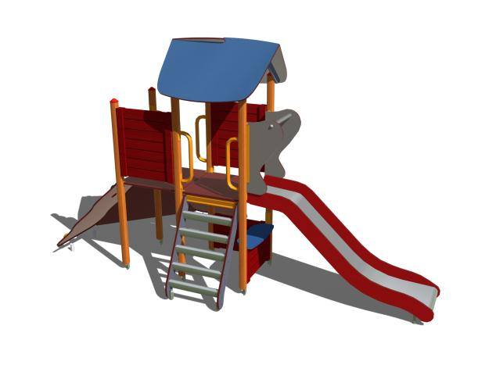 | Rotaļu ierīce paredzēta bērniem no 2 līdz 5gadiem. Ierīce sastāv no 6 koka balstiem, 1 platformas (h=~ 0,96 m) ar divslīpņu jumtu, metāla virsmas slidkalniņa, metāla kāpnēm, slīpas trīsplakņu rāpšanās virsmas, 4 sānu paneļiem, 7 rokturiem, rotaļu letes.  Materiāli. Balsti – līmēti ~70 mm priedes koka stabi ar cinkota metāla paliktņiem apakšā, Platformas virsma ~20 mm biezs saplāksnis pārklāts ar fenolu, Sānu paneļi ~20x90 mm apstrādāti un krāsoti priedes dēļi; jumts ~12 mm HPL augstspiediena lamināts. Kāpnes – alumīnija šķērsbalsti ar ~18 mm HPL augstspiediena lamināta sānu malām. Slidkalniņš - nerūsējoša tērauda virsma. Skrūvju vietas nosegtas ar plastmasas drošības uzlikām.  Ierīces augstums ~2,4 m, Maksimālais krišanas augstums 1 m. Ierīces izmēri – 2,0x4.0m. Drošības zonas izmēri –5.0x7.5 m (28 m²). Pamati ierakti zemē 0,42 m dziļumā.
7. | Rotaļu un vingrošanas komplekss | 1 | 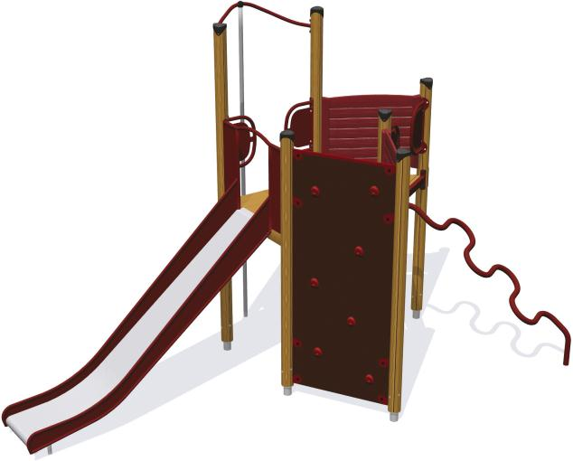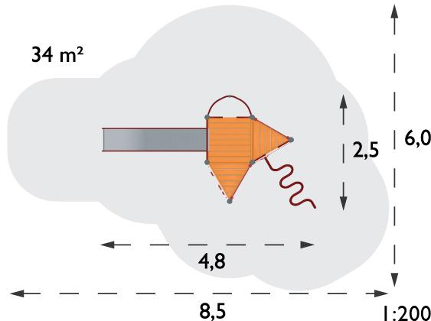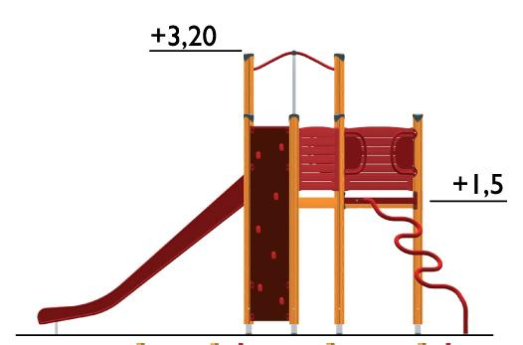 | rotaļu ierīce paredzēta bērniem no 5 līdz 12 gadiem. Ierīce sastāv no 6 koka balstiem ar metāla pamatiem, 1 platformas (h=1.5 m), 1 nerūsējoša tērauda slidkalniņa, 2 sānu paneļiem, 1 alpīnistu rāpšanās sienas, 1 ugunsdzēsēju masta, slīpa līkloču stieņa -kāpnēm, 6 metāla rokturiem.  Materiāli. Balsti – apstrādāti, līmēti ~110 mm priedes koka stabi ar metāla pamatiem, Platformas – impregnēts priedes koks, metāla daļas – krāsota metāla caurule ~40 mm, Sānu paneļi – apstrādāti priedes koka dēļi ~20x90 mm. Drošības rokturi – sarkanas krāsotas metāla caurules. Alpīnistu siena – saplākšņa pamatne ar poliestera rokturiem.  Ierīces augstums ~3.2 m, Maksimālais krišanas augstums 2,3 m. Ierīces izmēri (apbūves laukums) – 4.8x2.5 m. Drošības zonas izmēri –8.5x6.0 m (34 m²). Pamati ierakti zemē 0,4 m dziļumā.
8. | Rotaļu komplekss | 1 | 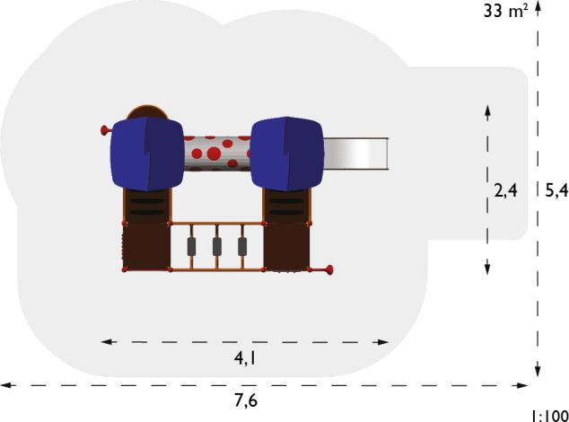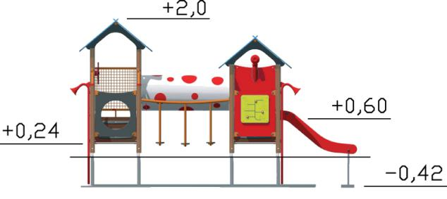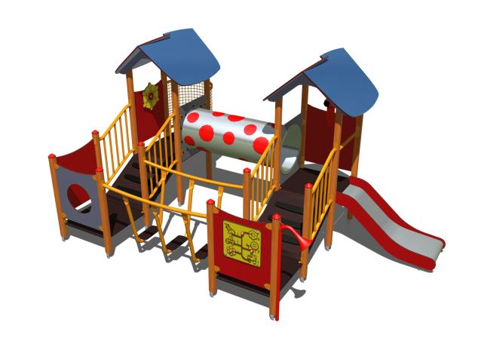 | rotaļu ierīce bērniem 2-5 gadiem. Ierīce sastāv no 16 koka balstiem, 4 platformām, 5 sānu paneļiem, 1 metāla slidkalniņa, 1 caurules līšanai, 2 slīpiem tiltiņiem ar margām, 1 šķēršļu tiltiņa ar 3 kāpsļiem, 1 stūres rata, 1 binokļa, 1 attēlu prāta spēles, 2 sarunu caurulēm.  Materiāli: Balsti – līmēti ~70 mm priedes koka stabi ar cinkota metāla paliktņiem apakšā, Platformas ~20 mm biezs saplāksnis pārklāts ar fenolu, Sānu paneļi un jumts ~12 mm HPL augstspiediena lamināts. Caurule – 1,5 mm bieza nerūsējoša tērauda caurule. Metāla daļas ~ 30 mm cinkotas krāsotas metāla caurules.  Ierīces augstums ~2,0 m, Maksimālais krišanas augstums 0,6 m Ierīces izmēri (apbūves laukums) ~4,1x2,4 m. Drošības zonas izmēri –7,6x5,4 m (33 m²). Pamati ierakti zemē 0,42 m dziļumā.
9. | Rotaļu komplekss | 2 | 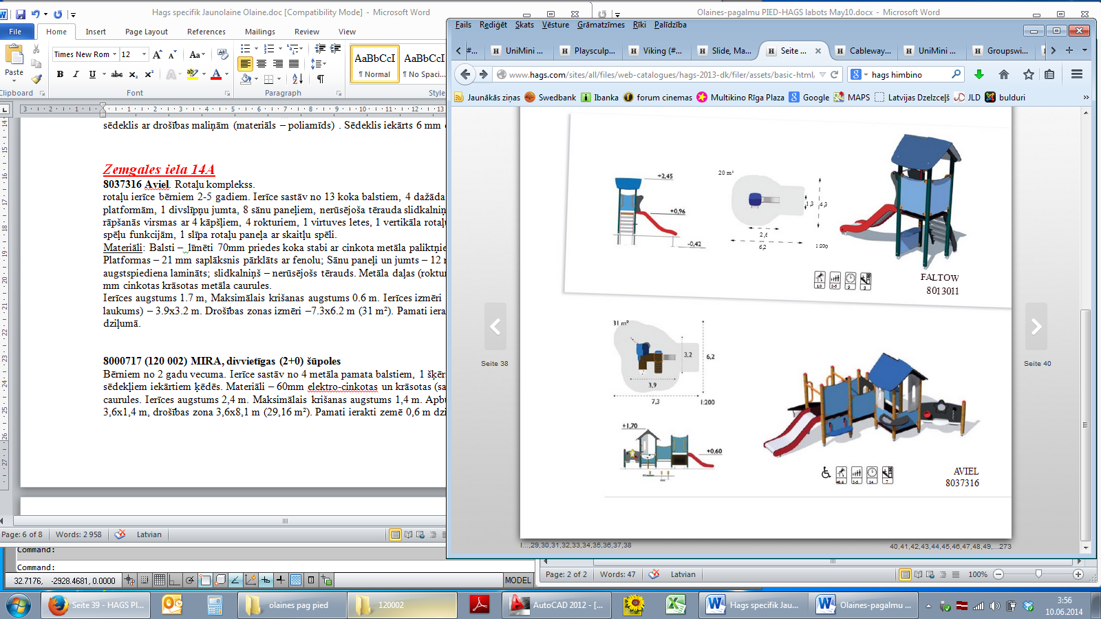 | rotaļu ierīce bērniem 2-5 gadiem. Ierīce sastāv no 13 koka balstiem, 4 dažāda līmeņa platformām, 1 divslīpņu jumta, 8 sānu paneļiem, nerūsējoša tērauda slidkalniņa, 1 slīpas rāpšanās virsmas ar 4 kāpšļiem, 4 rokturiem, 1 virtuves letes, 1 vertikāla rotaļu paneļa ar 3 spēļu funkcijām, 1 slīpa rotaļu paneļa ar skaitļu spēli.  Materiāli: Balsti – līmēti ~70mm priedes koka stabi ar cinkota metāla paliktņiem apakšā; Platformas ~ 20 mm saplāksnis pārklāts ar fenolu; Sānu paneļi un jumts ~ 12 mm HPL augstspiediena lamināts; slidkalniņš – nerūsējošs tērauds. Metāla daļas (rokturi, margas) ~ 30 mm cinkotas krāsotas metāla caurules.  Ierīces augstums ~1.7 m, Maksimālais krišanas augstums 0.6 m. Ierīces izmēri (apbūves laukums) – 3.9x3.2 m. Drošības zonas izmēri ~7.3x6.2 m (31 m²). Pamati ierakti zemē 0,42 m dziļumā.
10. | Rotaļu kuģis | 1 | 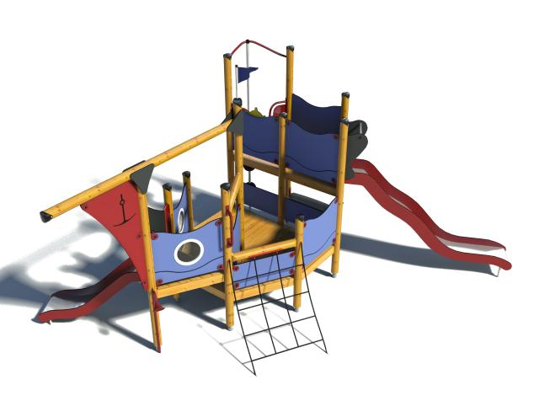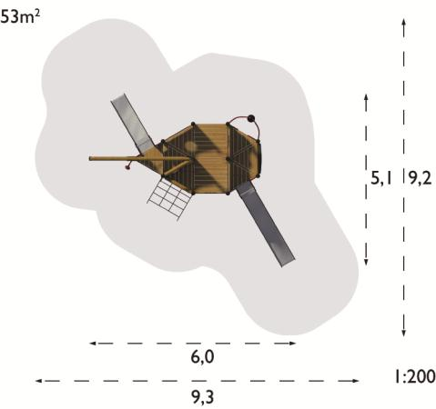  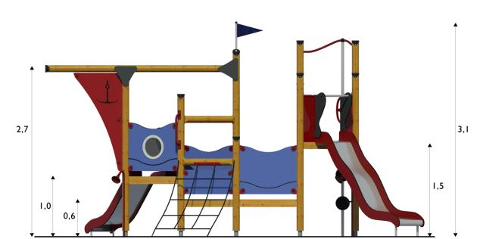 | Rotaļu ierīce bērniem 5-12 gadiem. Ierīce sastāv no 11 pamata koka balstiem, 11 sānu paneļiem, 3 dažāda līmeņa platformām (1.5 m; 1.0 m; 0.6 m), 7 metāla rokturiem, 2 metāla slidkalniņiem (h1=1 m; h2=1.5 m), ugunsdzēsēju masta ar 3 atraktīvām bumbām kāpšanai, 1 virvju kāpnēm, 1 stūres rata, 1 karodziņa, 1 virtuves letes, 1 horizontāla šķērsstieņa ar buru. Materiāli: Balsti – apstrādāti, līmēti ~110 mm koka stabi. Metāla daļas – krāsota metāla caurule ~40 mm, Virves – no ķēdēm veidots tīkls, kas pārklāts ar poliuretāna apvalku. Platformas – apstrādāti lakoti priedes koka dēļi. Sānu paneļi – ~20 mm biezs HPL augstspiediena lamināts. Drošības rokturi – sarkanas krāsotas metāla caurules. Slidkalniņi – nerūsējošs tērauds. Ugunsdzēsēju masts – krāsots lakots metāls, dekoratīvās bumbas no poliuretāna. Stūres rats ~12 mm biezs HPL augstspiediena lamināts.  Ierīces augstums ~3.0 m. Maksimālais krišanas augstums 1,8 m. Ierīces izmēri (apbūves laukums) – 6.0x5.0 m. Drošības zonas izmēri ~9.3x9.2 m (53 m²). Pamati ierakti zemē 0,4 m dziļumā.
11. | Rotaļu un vingrošanas komplekss | 1 | 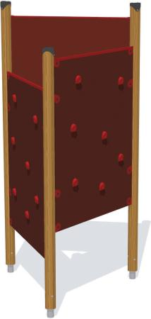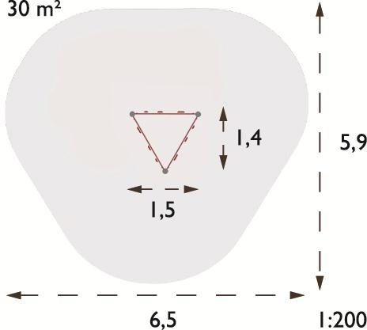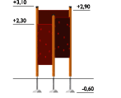 | rotaļu ierīce paredzēta bērniem no 5 līdz 12 gadiem. Ierīce sastāv no 3 koka balstiem ar metāla pamatiem, 3 alpīnistu rāpšanās sienām ar rokturiem.  Materiāli. Balsti – apstrādāti, līmēti ~110 mm koka stabi ar metāla pamatiem. Alpīnistu siena – saplākšņa pamatne ar poliestera rokturiem.  Ierīces augstums ~3.0 m, Maksimālais krišanas augstums 2,9 m. Ierīces izmēri (apbūves laukums) – 1.5x1.4 m. Drošības zonas izmēri ~6.5x6 m (30 m²). Pamati ierakti zemē 0,4 m dziļumā.
12. | Smilšu kaste 3x3 m | 2 | 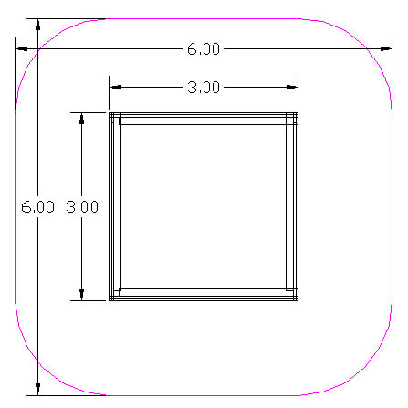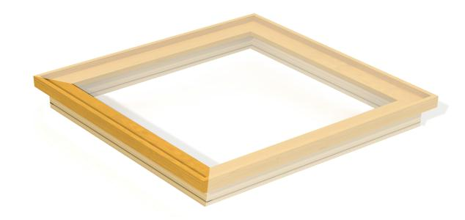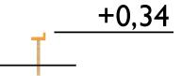 | Bērniem no 2 līdz 5 gadiem. Ierīce sastāv no 4 sānu paneļiem ar darba virsmu augšpusē. Materiāli: sāni – priedes koka dēļi 33x143 mm; sēdvirsmas dēļi – priedes koka dēļi 45x190 mm, apmales – priedes koka dēļi 33x58 mm.  Smilšu kastes augstums virs zemes ~0.34 m; smilšukasti ierok 5 cm dziļumā. Izmēri 3x3 m. Drošības zonas izmēri 6x6 m. Kritiskais krišanas augstums 0.3 m.
13. | Horizontālās gaisa trepes | 2 | 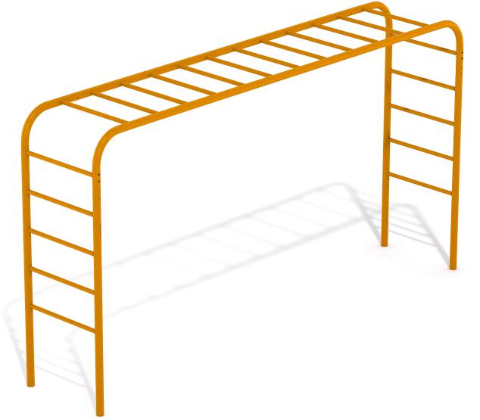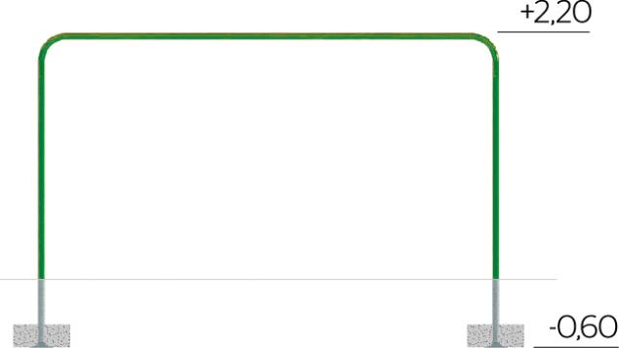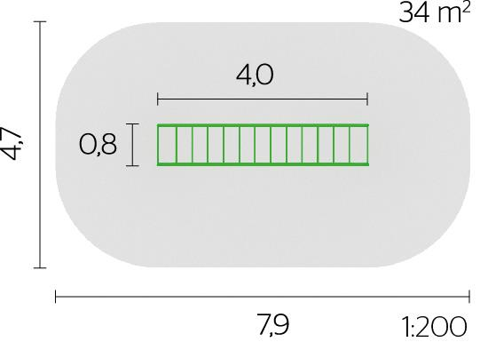 | Ierīce sastāv no 1 horizontālām trepēm (ar 2 pamata šķērsbalstiem un 15 rokturiem ) un 2 vertikālām trepēm katrā galā (katrā galā 2 vertikālie balsti un 6 pakāpieni)  Materiāli: pamata balsti – dzeltena krāsota cinkota metāla caurule 60 mm diametrā, mazie šķērsbalsti - krāsota cinkota metāla caurule 30 mm diametrā.  Ierīces augstums ~2,18 m, Krišanas augstums 2.17 m; ierīces izmēri ~0,80x4,0 m, drošības zona ~4,70x7,90 m (~34 m²). Pamati iebetonēti zemē 0,6 m dziļumā. Betona apjoms 0.15 m3. Betona marka C20/25 vai ekvivalents.  Nodarbināto muskuļu grupa – rokas, pleci, mugura. Attīsta kustību koordināciju.
14. | Līdztekas | 2 | 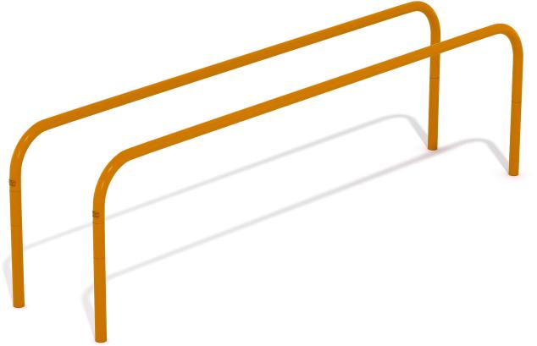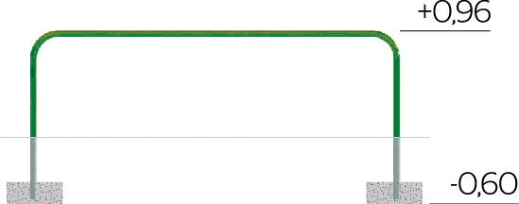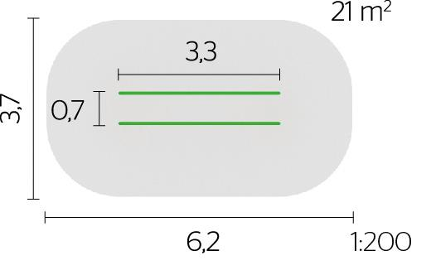 | Ierīce sastāv no diviem U-veida apgrieztiem metāla stieņiem, kas uzstādīti paralēli viens otram. Materiāli: stieņi – dzeltena krāsota cinkota metāla caurule 60 mm diametrā.  Ierīces augstums 0.95 m. Krišanas augstums 0.95 m. Izmēri ~3.30x0.65 m. Drošības zona ~6.25x3.65 m. Pamati iebetonēti zemē 0.6 m dziļumā. Betona apjoms 0.15 m³. Betona marka C 20/25 vai ekvivalents.  Nodarbināto muskuļu grupa – rokas, pleci, vēders, mugura.
15. | Vēdera preses soliņš | 2 | 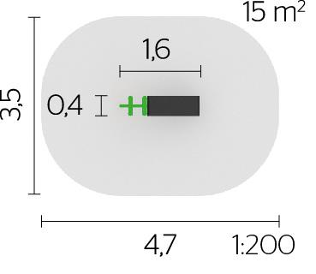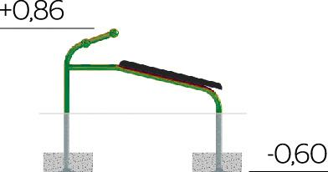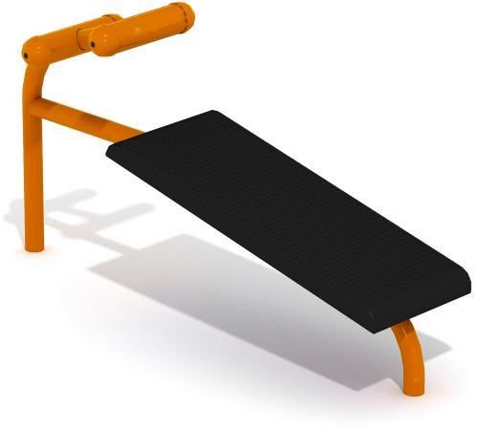 | Ierīce sastāv no 2 balstiem, 1 slīpas sēdvirsmas, kāju atbalsta elementa. Materiāli: balsti – dzeltena krāsota cinkota metāla caurule 60 mm diametrā, sēdvirsma – krāsota metāla plāksne.  Ierīces augstums ~0,85 m, izmēri 1,6x0,4 m, Sēdvirsmas izmēri 1x0,4 m. drošības zona ~4,7x3,5 m (15 m²). Pamati iebetonēti zemē 0,6 m dziļumā. Betona apjoms 0.15 m³. Betona marka C20/25 vai ekvivalents. Muskuļu grupa – vēders, mugura.
16. | Pievilkšanās un rāpšanās virve | 1 | 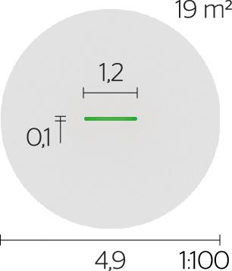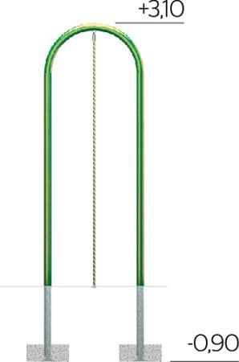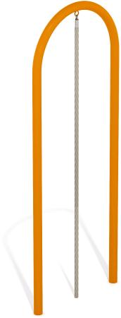 | Ierīce sastāv no apgriezta U-veida metāla stieņa, 1 rāpšanās virves. Materiāli: metāla daļas – dzeltena krāsota cinkota metāla caurule 60 mm diametrā; virve – poliamīda diegu pinums ~0.04 m diametrā.  Ierīces augstums ~3.0 m; Kritiskais krišanas augstums 2.9 m; ierīces izmēri 0.1x1.2 m; drošības zona 4.9x4.9 m (19 m²). Pamati iebetonēti zemē 0,9 m dziļumā. Betona apjoms 0.17 m3. Betona marka C20/25 vai ekvivalents. Nodarbināto muskuļu grupa – bicepsi, pleci, rokas, mugura.
17. | Soliņš muguras atliekšanai | 1 | 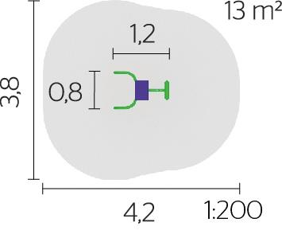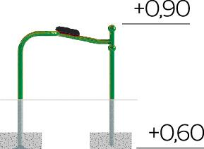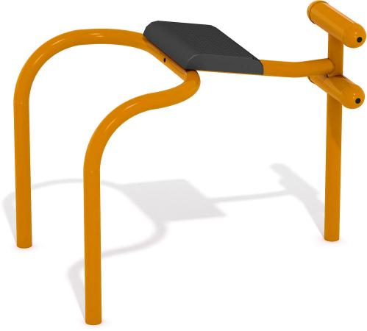 | Ierīce sastāv 3 metāla balstiem, 1 sēdvirsmas, 2 kāju atbalstiem. Materiāli: metāla daļas – dzeltena krāsota cinkota metāla caurule 60 mm diametrā; sēdvirsma – krāsota metāla plāksne ~0.3x0.4 m.  Ierīces augstums ~0.9 m; Kritiskais krišanas augstums 0.9 m; ierīces izmēri ~0.8x1.2 m; drošības zona ~ 3.8x4.2 m. Pamati iebetonēti zemē 0,6 m dziļumā. Betona apjoms 0.15 m³. Betona marka C20/25 vai ekvivalents. Nodarbināto muskuļu grupa – kājas, mugura.
18. | Trošu ceļš | 1 | 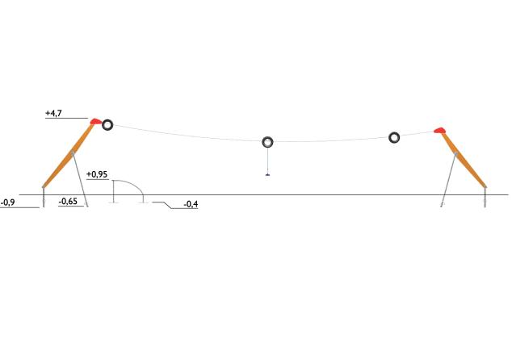  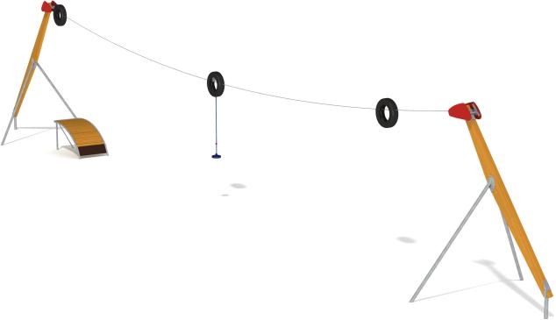  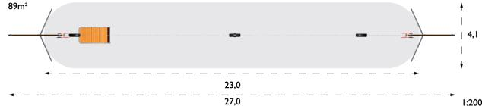 | Bērniem 5-12 gadiem. Ierīce sastāv no 2 trases atsaites punktiem, 2 slīpiem koka balstiem, 6 metāla palīgbalstiem, koka starta platformas ar metāla rāmi un kājām, nostieptas troses ar 3 riepām atdurei, viena pārvietojama sēdekļa, kas iekārts virvē. Materiāli: koka balsti; 10mm metāla trose, sēdeklis ar koka serdi un pārstrādātas gumijas apvalku; platforma no priedes koka dēļiem, impregnētiem zem spiediena. Ierīces augstums ~4.7 m. Ierīces izmēri (Apbūves laukums) 2,3x20m, drošības zona ~4.0x23.0 m. Pamati iebetonēti zemē 0.9 m dziļumā.  Nepieciešamais betona apjoms – 1.5 m³, betona marka – C20/25 vai ekvivalents.
19. | A-veida sviru rotējošās šūpoles | 4 | 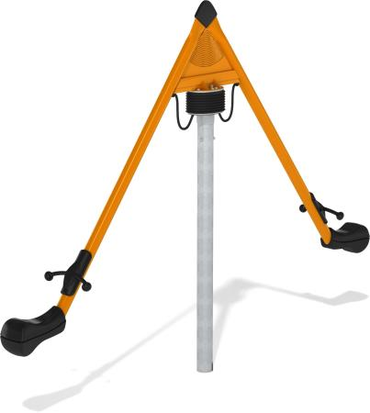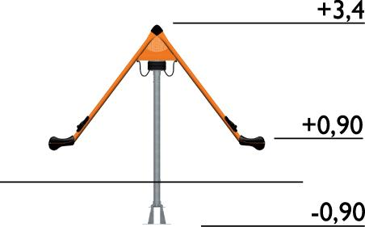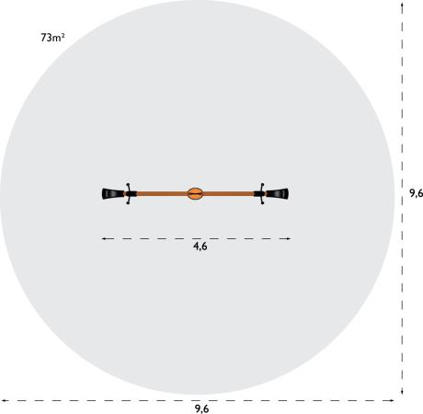 | Ierīce paredzēta bērniem no 5 līdz 12 gadu vecumam. Ierīce sastāv 1 centrālā balsta, 2 slīpiem sānu stieņiem ar savienojumu augšā virs centrālā balsta, 2 sēdvietām un 4 rokturiem. Ierīce svārstās un rotē ap savu asi, rotācijas gultnis atrodas centrāla balsta augšpusē.  Materiāli. centrālais stienis - cinkota metāla caurule 140 mm diametrā. Slīpie sānu balsti – cinkota un pulverizēti krāsota metāla caurule ~100 mm diametrā. Sēdekļi - poliuretāns.  Ierīces augstums ~3.4 m. Maksimālais krišanas augstums 1.8 m. Ierīces izmēri ~4.6x0.5 m, drošības zona ~9.6x9.6 m (73 m²). Pamati iebetonēti zemē 0,9 m dziļumā. Nepieciešamais betona apjoms – 0,6 m3, betona marka – C20/25 vai ekvivalents.
20. | Šūpoles ar grozu | 1 | 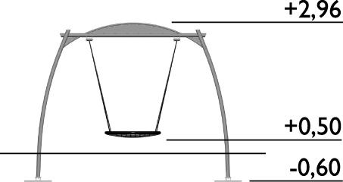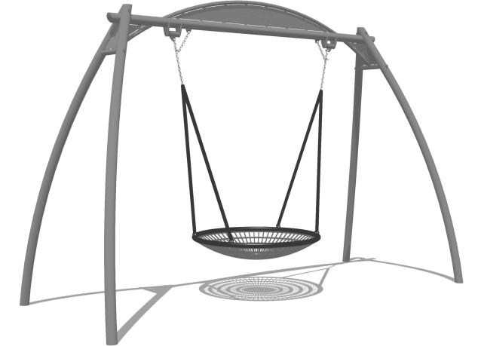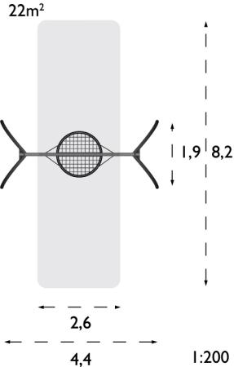 | Bērniem 5-12 gadiem. Ierīce sastāv no 4 vertikāli izliektiem stabiem, 1 šķērsstieņa, četrās ķēdēs iekārta groza.  Materiāli: Stabi ~90 mm cinkotas un krāsotas metāla caurules; grozs – tīklojums veidots no ķēžu pinuma. Groza ārējais gredzens izgatavots no polsterētas virves. Ķēdes – 5 mm cinkota ķēde, kas pārklāta ar poliuretāna apvalku.  Šūpoļu augstums ~3 m. Maksimālais krišanas augstums 1,6 m. Ierīces izmēri ~2.6x2 m, drošības zona ~4.4x8.2 m. Pamati ierakti zemē 0,6 m dziļumā.
21. | Mazās šūpoles ar grozu | 1 | 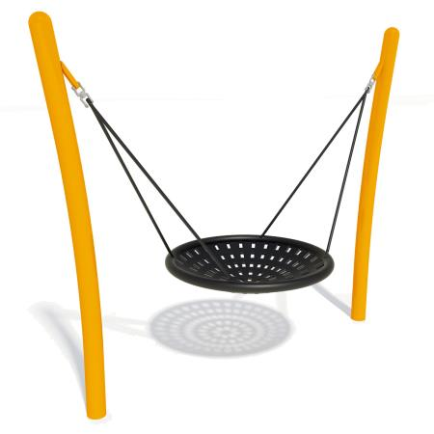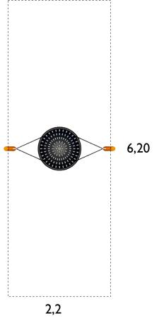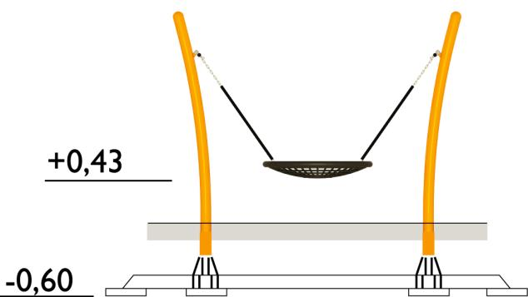 | Bērniem 2-12 gadiem. Ierīce sastāv no 2 vertikāliem izliektiem stabiem, četrās ķēdēs iekārta groza. Materiāli: Stabi ~90 mm cinkotas un krāsotas metāla caurules; grozs – tīklojums veidots no ķēžu pinuma, groza ārējais gredzens izgatavots no polsterētas virves. Ķēdes – 5 mm cinkota ķēde, kas pārklāta ar poliuretāna apvalku.  Šūpoļu augstums ~1.8m. Maksimālais krišanas augstums 1,1m. Ierīces izmēri ~2.2x0.95 m, drošības zona 2.2x6.20 m (14 m²). Pamati iebetonēti zemē 0,9 m dziļumā. Nepieciešamais betona apjoms – 0,5 m³, betona marka – C20/25 vai ekvivalents.
22. | Figūra ar slidkalniņu | 1 | 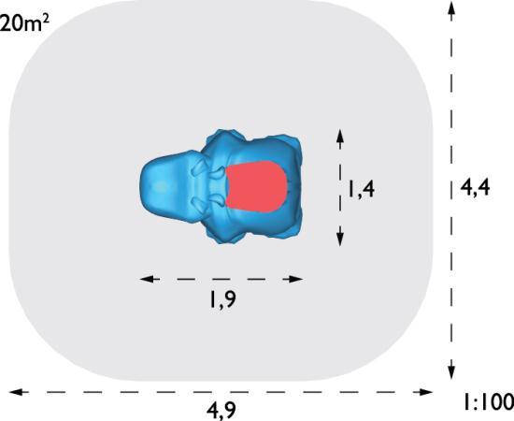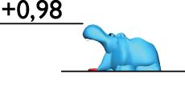 | Bērniem no 2 līdz 5 gadu vecumam. Ierīce sastāv no dzīvnieka figūras un iebūvēta slidkalniņa. Materiāli: figūra un slidkalniņš – polietilēns.  Ierīces augstums ~1 m. Maksimālais krišanas augstums 1.0 m. Ierīces izmēri ~2 x 4 m, drošības zona 4.9x4.4 m (20 m²). Pamati iebetonēti zemē 0,5 m dziļumā. Nepieciešamais betona apjoms – 0,5 m³, betona marka – C20/25 vai ekvivalents.
23. | Slidkalniņš | 1 | 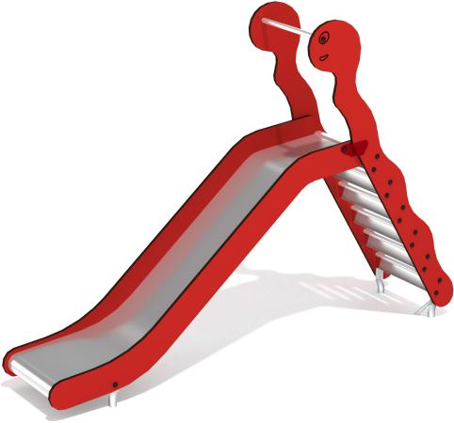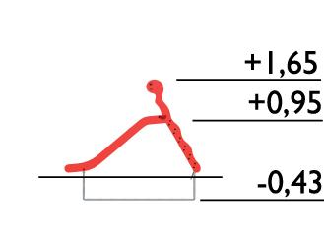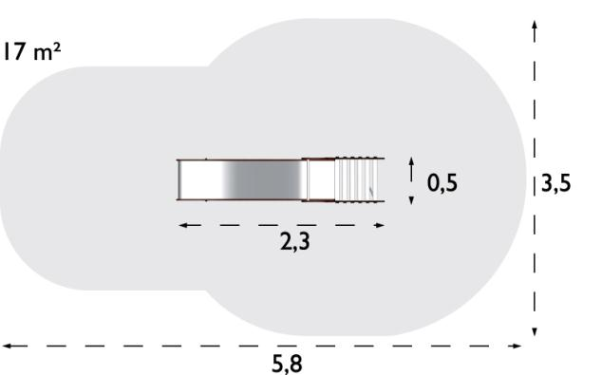 | Bērniem 2-5 gadu vecumam. Ierīce sastāv no metāla slidkalniņa, kāpnēm, roktura. Materiāli: slidkalniņš – nerūsējošs tērauds. Kāpnes - alumīnijs. Rokturis – alumīnija caurule. Dekoratīvie sānu paneļi – sarkanas 18mm HPL augstspiediena lamināta plāksnes.  Ierīces augstums ~1.65 m. Maksimālais krišanas augstums 1.0 m. Apbūves laukums 2.3x0.5 m, drošības zona ~5.8x3.5 m (17 m²). Pamati ierakti zemē 0,43 m dziļumā.
24. | Multi-funkcionāli vārti | 1 | 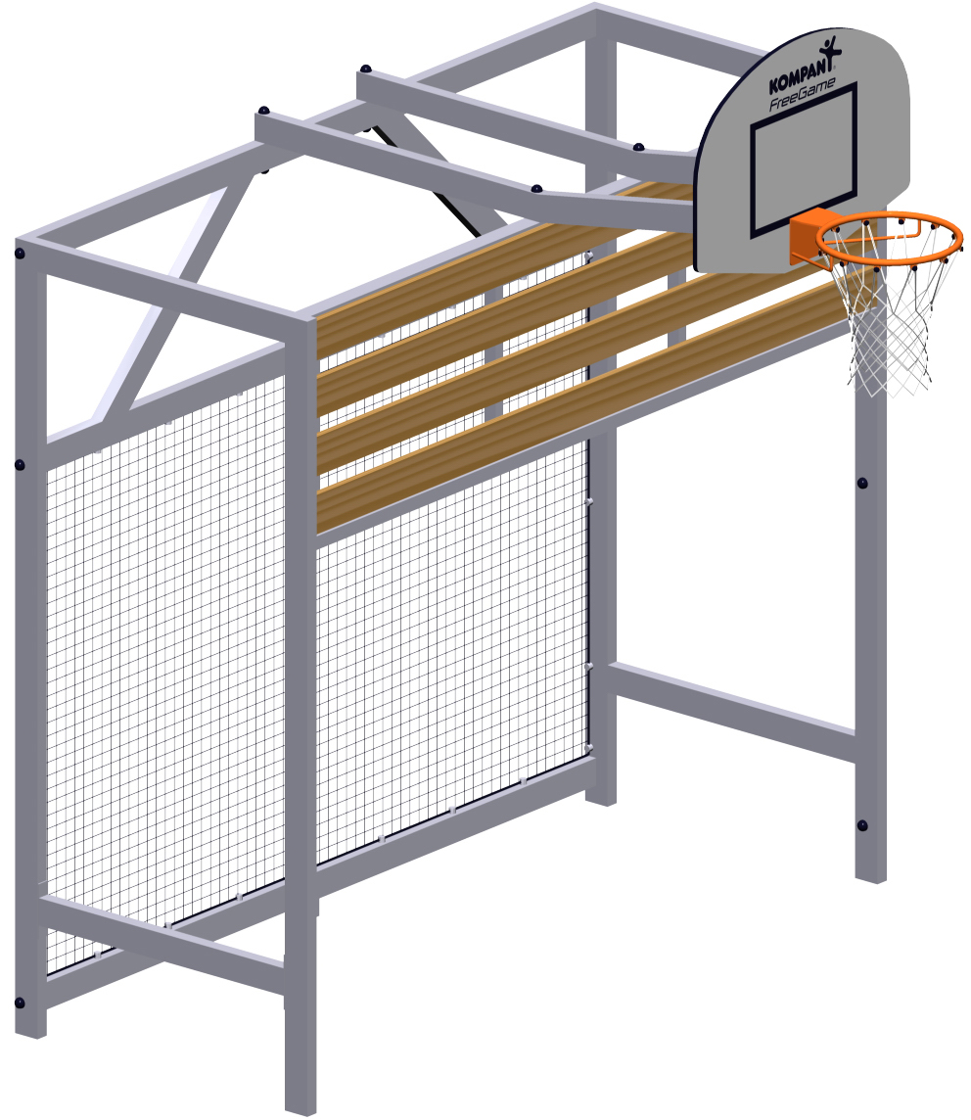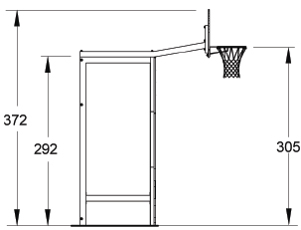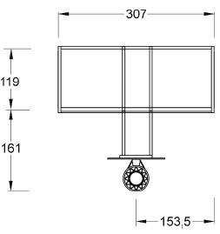 | Bērniem no 3 gadiem. Ierīce sastāv no 4 vertikāliem metāla balstiem un 11 horizontāliem šķērsbalstiem, 1 tīkla vārtu aizmugurē (platums 3 m; augstums 2 m; dziļums 1,20 m), 1 basketbola groza ar vairogu, 1 horizontāla koka paneļa virs vārtiem.  Materiāli: Balsti – cinkota taisnstūrveida metāla caurule 100x50x3 mm. Vārtu tīkls – polietilēns, tīkla acs 45x45 mm. Groza vairogs – saplāksnis pārklāts ar stiklšķiedru, krāsots. Basketbola groza tīkls – neilons. Koka panelis –spiediena impregnēti IV klases priedes koka dēļi ~28x120 mm.  Ierīces Izmēri. Basketbola groza stīpas augstums ~3,0 m. Kopējais ierīces augstums ~3,70 m, apbūves zona ~3,00x1,20 m. Basketbola grozs izbīdīts 1,60 m ārpus vārtiem. Pamati iebetonēti zemē 0,5 m dziļumā, nepieciešamais betona apjoms 0,32 m³, betona marka – C20/25 vai ekvivalents.
2.daļa - Ārā trenažieri
Nr.p.k. | Nosaukums | Daudz. | Vēlamais izskats | Tehniskais apraksts
1. | Brīvdabas trenažieris spiešanai no krūtīm sēdus | 1 | 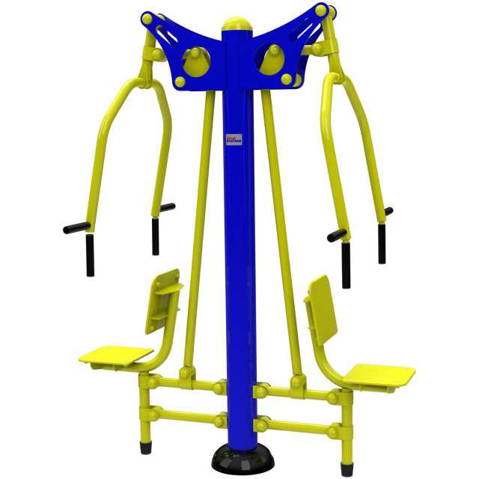 | * Trenažieris piemērots fizisku vingrinājumu veikšanai brīvā dabā  * Trenažieris spiešanai no krūtīm piemērots plecu, roku un krūšu muskuļu attīstīšanai un stiprināšanai, kā efektīvs līdzeklis vispārējās fiziskās formas uzlabošanai, nepareizas stājas profilaksei un koriģēšanai  * Izturīga metāla konstrukcija - ļauj trenēties diviem dažāda svara kategoriju cilvēkiem vienlaicīgi  * Metāls pārklāts ar pulverkrāsojumu, kas ir īpaši izturīgs pret dažādu apkārtējās vides apstākļu nelabvēlīgo ietekmi  * Visas skrūvju vietas ir nosegtas ar plastmasas uzlikām, kas novērš savainošanās risku.  * Universāls - trenažieri var lietot gan vīrieši, gan sievietes. Ieteicamais trenažiera lietotāju vecums 8 - ... gadi  * Trenažiera izmēri (G x P x A): 1600 x 750 x 2050 mm  * Komplektā ar iebetonējamu kapsulu trenažiera nostiprināšanai zemē.
2. | Kombinētais brīvdabas trenažieris vilkšanai no augšas/Spiešanai no krūtīm sēdus | 1 | 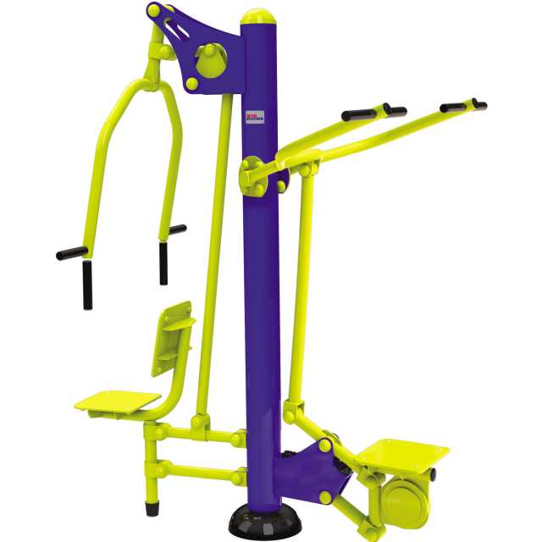 | * Trenažieris piemērots fizisku vingrinājumu veikšanai brīvā dabā  * Kombinētais trenažieris spiešanai no krūtīm/vilkšanai no augšas piemērots plecu, roku, krūšu un muguras augšdaļas muskuļu attīstīšanai un stiprināšanai, kā efektīvs līdzeklis vispārējās fiziskās formas uzlabošanai, nepareizas stājas profilaksei un koriģēšanai  * Izturīga metāla konstrukcija - ļauj trenēties diviem dažāda svara kategoriju cilvēkiem vienlaicīgi  * Metāls pārklāts ar pulverkrāsojumu, kas ir īpaši izturīgs pret dažādu apkārtējās vides apstākļu nelabvēlīgo ietekmi  * Visas skrūvju vietas ir nosegtas ar plastmasas uzlikām, kas novērš savainošanās risku.  * Universāls - trenažieri var lietot gan vīrieši, gan sievietes. Ieteicamais trenažiera lietotāju vecums 8 - ... gadi  * Trenažiera izmēri (G x P x A): 2500 x 750 x 2200 mm  * Komplektā ar iebetonējamu kapsulu trenažiera nostiprināšanai zemē.
3. | Brīvdabas gurnu trenažieris | 1 | 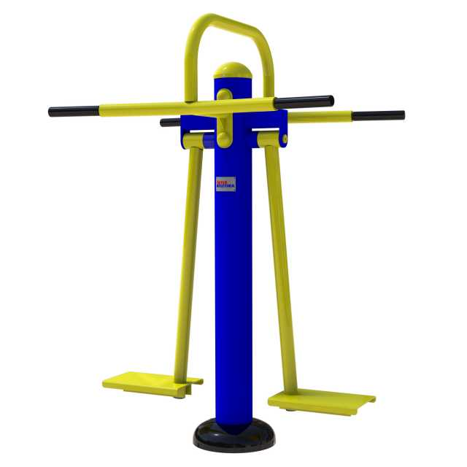 | * Trenažieris piemērots fizisku vingrinājumu veikšanai brīvā dabā  * Trenažieris gurniem piemērots gurnu, sēžas un kāju augšstilbu iekšējo muskuļu attīstīšanai un stiprināšanai, kā efektīvs līdzeklis vispārējās fiziskās formas uzlabošanai, nepareizas stājas profilaksei un koriģēšanai  * Izturīga metāla konstrukcija - ļauj trenēties diviem dažāda svara kategoriju cilvēkiem vienlaicīgi  * Metāls pārklāts ar pulverkrāsojumu, kas ir īpaši izturīgs pret dažādu apkārtējās vides apstākļu nelabvēlīgo ietekmi  * Visas skrūvju vietas ir nosegtas ar plastmasas uzlikām, kas novērš savainošanās risku.  * Universāls - trenažieri var lietot gan vīrieši, gan sievietes. Ieteicamais trenažiera lietotāju vecums 8 - ... gadi  * Trenažiera izmēri (G x P x A): 1000 x 800 x 1500 mm  * Komplektā ar iebetonējamu kapsulu trenažiera nostiprināšanai zemē.
4. | Brīvdabas trenažieris „Līdztekas” | 2 | 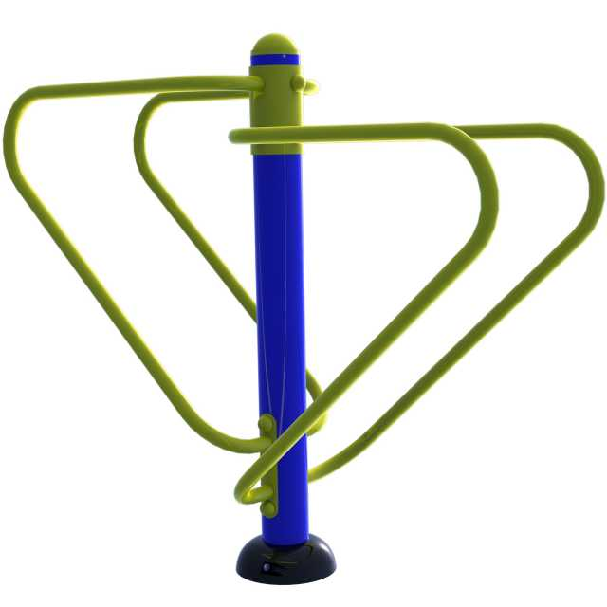 | * Trenažieris piemērots fizisku vingrinājumu veikšanai brīvā dabā  * Trenažieris „Līdztekas” piemērots krūšu un roku muskuļu attīstīšanai un stiprināšanai, kā efektīvs līdzeklis vispārējās fiziskās formas uzlabošanai, nepareizas stājas profilaksei un koriģēšanai  * Izturīga metāla konstrukcija - ļauj trenēties diviem dažāda svara kategoriju cilvēkiem vienlaicīgi  * Metāls pārklāts ar pulverkrāsojumu, kas ir īpaši izturīgs pret dažādu apkārtējās vides apstākļu nelabvēlīgo ietekmi  * Visas skrūvju vietas ir nosegtas ar plastmasas uzlikām, kas novērš savainošanās risku.  * Universāls - trenažieri var lietot gan vīrieši, gan sievietes. Ieteicamais trenažiera lietotāju vecums 8 - ... gadi  * Trenažiera izmēri (G x P x A): 1950 x 600 x 1650 mm  * Komplektā ar iebetonējamu kapsulu trenažiera nostiprināšanai zemē.
5. | Brīvdabas trenažieris vēdera presei | 2 | 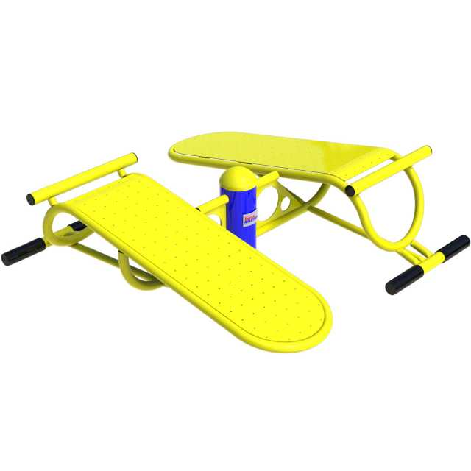 | * Trenažieris piemērots fizisku vingrinājumu veikšanai brīvā dabā  * Trenažieris vēdera presei piemērots vēdera preses muskuļu attīstīšanai un stiprināšanai, kā efektīvs līdzeklis vispārējās fiziskās formas uzlabošanai, nepareizas stājas profilaksei un koriģēšanai  * Izturīga metāla konstrukcija - ļauj trenēties diviem dažāda svara kategoriju cilvēkiem vienlaicīgi  * Metāls pārklāts ar pulverkrāsojumu, kas ir īpaši izturīgs pret dažādu apkārtējās vides apstākļu nelabvēlīgo ietekmi  * Visas skrūvju vietas ir nosegtas ar plastmasas uzlikām, kas novērš savainošanās risku.  * Universāls - trenažieri var lietot gan vīrieši, gan sievietes. Ieteicamais trenažiera lietotāju vecums 8 - ... gadi  * Trenažiera izmēri (G x P x A): 1400 x 1150 x 1000 mm  * Komplektā ar iebetonējamu kapsulu trenažiera nostiprināšanai zemē.
6. | Brīvdabas trenažieris kājām/gurniem stāvus | 1 | 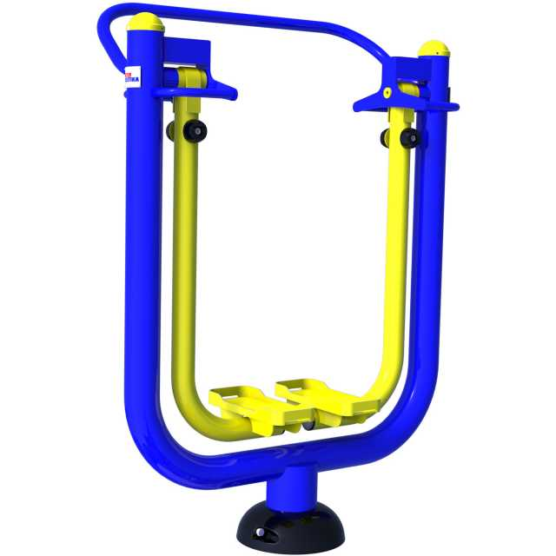 | * Trenažieris piemērots fizisku vingrinājumu veikšanai brīvā dabā  * Trenažieris gurniem un kājām stāvus piemērots gurnu, sēžas un kāju augšstilbu muskuļu attīstīšanai un stiprināšanai, kā efektīvs līdzeklis vispārējās fiziskās formas uzlabošanai, nepareizas stājas profilaksei un koriģēšanai  * Izturīga metāla konstrukcija - ļauj trenēties dažāda svara kategoriju cilvēkiem  * Metāls pārklāts ar pulverkrāsojumu, kas ir īpaši izturīgs pret dažādu apkārtējās vides apstākļu nelabvēlīgo ietekmi  * Visas skrūvju vietas ir nosegtas ar plastmasas uzlikām, kas novērš savainošanās risku.  * Universāls - trenažieri var lietot gan vīrieši, gan sievietes. Ieteicamais trenažiera lietotāju vecums 8 - ... gadi  * Trenažiera izmēri (G x P x A): 1100 x 500 x 1500 mm  * Komplektā ar iebetonējamu kapsulu trenažiera nostiprināšanai zemē.
7. | Brīvdabas trenažieris „Orbitreks” | 1 | 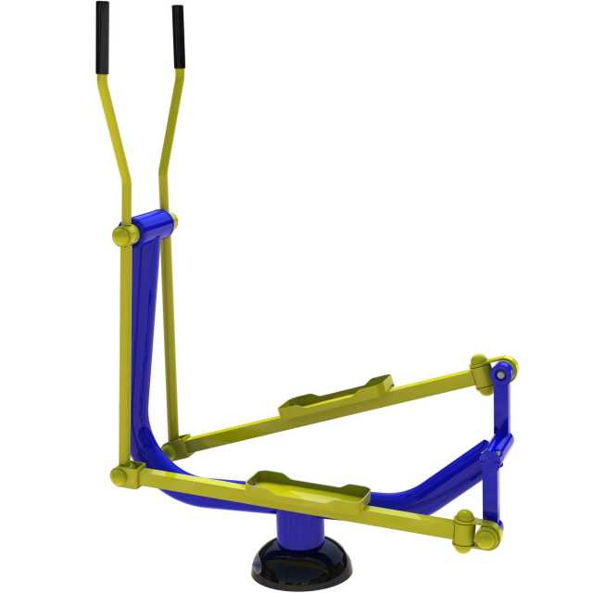 | * Trenažieris piemērots fizisku vingrinājumu veikšanai brīvā dabā  * Trenažieris „Orbitreks” piemērots plecu, gurnu, sēžas, kāju augšstilbu, kāju apakšstilbu muskuļu, kā arī sirds un asinsvadu sistēmas attīstīšanai un stiprināšanai, kā efektīvs līdzeklis vispārējās fiziskās formas uzlabošanai, nepareizas stājas profilaksei un koriģēšanai  * Izturīga metāla konstrukcija - ļauj trenēties dažāda svara kategoriju cilvēkiem  * Metāls pārklāts ar pulverkrāsojumu, kas ir īpaši izturīgs pret dažādu apkārtējās vides apstākļu nelabvēlīgo ietekmi  * Visas skrūvju vietas ir nosegtas ar plastmasas uzlikām, kas novērš savainošanās risku.  * Universāls - trenažieri var lietot gan vīrieši, gan sievietes. Ieteicamais trenažiera lietotāju vecums 8 - ... gadi  * Trenažiera izmēri (G x P x A): 1250 x 600 x 1600 mm  * Komplektā ar iebetonējamu kapsulu trenažiera nostiprināšanai zemē.
8. | Brīvdabas galdiņš ar sēdvietām | 1 | 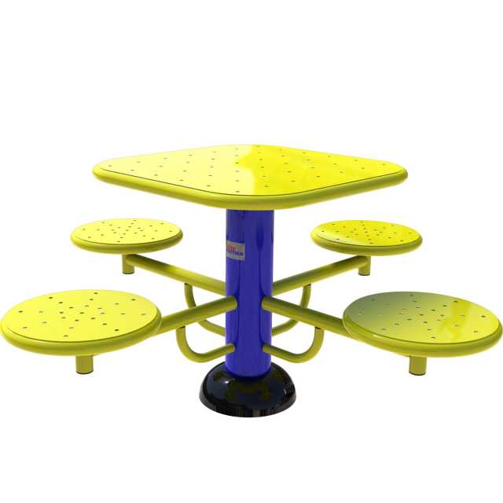 | * Galds ar sēdvietām piemērots novietošanai brīvdabas laukumos  * Izturīga metāla konstrukcija - ļauj galdiņu izmantot vairākiem dažāda svara kategoriju cilvēkiem vienlaicīgi  * Metāls pārklāts ar pulverkrāsojumu, kas ir īpaši izturīgs pret dažādu apkārtējās vides apstākļu nelabvēlīgo ietekmi  * Visas skrūvju vietas ir nosegtas ar plastmasas uzlikām, kas novērš savainošanās risku.  * Universāls - galdiņu var lietot gan vīrieši, gan sievietes. Ieteicamais trenažiera lietotāju vecums 8 - ... gadi  * Trenažiera izmēri (G x P x A): 1540 x 1540 x 705 mm  * Komplektā ar iebetonējamu kapsulu trenažiera nostiprināšanai zemē.
9. | Brīvdabas statīvs vēdera presei | 1 | 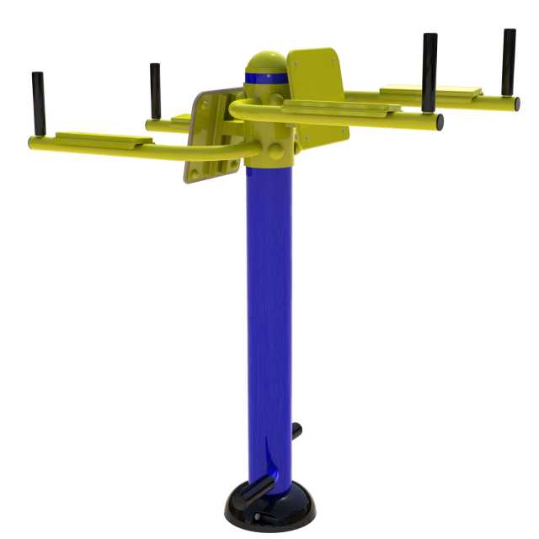 | * Trenažieris piemērots fizisku vingrinājumu veikšanai brīvā dabā  * Trenažieris vēdera presei piemērots vēdera preses, sānu, plecu un muguras lejasdaļas muskuļu attīstīšanai un stiprināšanai, kā efektīvs līdzeklis vispārējās fiziskās formas uzlabošanai, nepareizas stājas profilaksei un koriģēšanai  * Izturīga metāla konstrukcija - ļauj trenēties diviem dažāda svara kategoriju cilvēkiem vienlaicīgi  * Metāls pārklāts ar pulverkrāsojumu, kas ir īpaši izturīgs pret dažādu apkārtējās vides apstākļu nelabvēlīgo ietekmi  * Visas skrūvju vietas ir nosegtas ar plastmasas uzlikām, kas novērš savainošanās risku.  * Universāls - trenažieri var lietot gan vīrieši, gan sievietes. Ieteicamais trenažiera lietotāju vecums 8 - ... gadi  * Trenažiera izmēri (G x P x A): 1330 x 700 x 1470 mm  * Komplektā ar iebetonējamu kapsulu trenažiera nostiprināšanai zemē
10. | Brīvdabas atlētiskais komplekss | 1 | 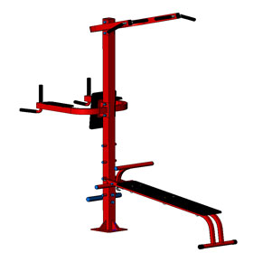 | * Trenažieris piemērots fizisku vingrinājumu veikšanai brīvā dabā  * Kompleksais trenažieris piemērots visu galveno ķermeņa muskuļu grupu attīstīšanai un stiprināšanai, kā efektīvs līdzeklis vispārējās fiziskās formas uzlabošanai, nepareizas stājas profilaksei un koriģēšanai  * Izturīga metāla konstrukcija - ļauj trenēties vairākiem dažāda svara kategoriju cilvēkiem vienlaicīgi  * Komplektā ietilspt:  - pievilkšanās stienis – 1 gab.  - kombinētais statīvs vēdera presei/līdztekas – 1 gab.  - regulējama slīpuma soliņš – 1 gab..  * Metāls pārklāts ar pulverkrāsojumu, kas ir īpaši izturīgs pret dažādu apkārtējās vides apstākļu nelabvēlīgo ietekmi  * Visas skrūvju vietas ir nosegtas ar plastmasas uzlikām, kas novērš savainošanās risku.  * Universāls - trenažieri var lietot gan vīrieši, gan sievietes. Ieteicamais trenažiera lietotāju vecums 8 - ... gadi  * Trenažiera izmēri (G x P x A): 2100 x 1700 x 2450 mm  * Komplektā ar iebetonējamu kapsulu trenažiera nostiprināšanai zemē.

- pielikums
Konkursa Nolikumam
Iepirkuma IDN: ONP 2014/28

Pretendenta pieteikums
par piedalīšanos Atklātā konkursā “Rotaļu un sporta laukumu labiekārtošanas darbi Olaines novadā”

Olaines novada pašvaldības iepirkumu komisijai
Nr.: | ________________________/Datums/

Iepazinušies ar Nolikumu, mēs, apakšā parakstījušies, būdami un attiecīgi pilnvaroti _______________________________ uzņēmuma vārdā, piedāvājam veikt Atklāta konkursa „Rotaļu un sporta laukumu labiekārtošanas darbi Olaines novadā” paredzētos Darbus, saskaņā ar Nolikuma prasībām un piekrītot visiem iepirkuma noteikumiem par summu:

1.daļā EUR _______________ (summa vārdiem) bez PVN 21%.

2.daļā EUR _______________ (summa vārdiem) bez PVN 21%.

Avansa maksājums ________ (vārdiem) % apmērā no līguma summas.

Ja mūsu piedāvājums tiks akceptēts, mēs apņemamies noteiktajā laikā parakstīt līgumu, veikt Darbus un pabeigt tos tādos apjomos un termiņos, kas noteikti Nolikumā, līguma projektā un savā Piedāvājumā.

Mēs apliecinām, ka visas mūsu sniegtās ziņas ir patiesas un precīzas, un, ka nav tādu apstākļu, kuri liegtu piedalīties šajā konkursā un pildīt noteikumos norādītās prasības.

Darbu izpildei mēs plānojam piesaistīt apakšuzņēmējus ________________ un nodot tiem darbus par summu EUR ___________(vārdiem), kas sastāda ____% no mūsu piedāvātās līguma cenas.

Iesniedzot piedāvājumu, mēs apliecinām, ka: mums ir skaidras un saprotamas mūsu tiesības un pienākumi; mēs esam iepazinušies ar iepirkuma Nolikumu, atzīstot to par pareizu un atbilstošu, līdz ar ko necelsim pretenzijas par to; mums ir skaidras un saprotamas iepirkuma Nolikumā noteiktās prasības piedāvājuma sagatavošanai, līguma priekšmets un Prasības darbu izpildei, līdz ar ko mēs atzīstam, ka iepirkuma komisija ir nodrošinājusi mums iespēju bez attaisnojama riska sagatavot un iesniegt piedāvājumu.

Ar šo mēs iesniedzam savu piedāvājumu, kas sastāv no šī pieteikuma, kam pievienoti iepirkuma 3.2.punktā noteiktie dokumenti.

[Vadošais partneris:]
Pretendenta nosaukums:
Adrese:
Pilnvarotās personas vārds, uzvārds, amats:
Pilnvarotās personas paraksts:
z.v.
[Partneris:]
Pretendenta nosaukums:
Adrese:
Pilnvarotās personas vārds, uzvārds, amats:
Pilnvarotās personas paraksts:]
z.v.

[Pieteikums ir jāaizpilda ar drukātiem burtiem.
Pieteikums ir jāparaksta pretendenta likumiskajam pārstāvim vai viņa pilnvarotai personai (šādā gadījumā obligāti jāpievieno pilnvara).
Ja piedāvājumu iesniedz personu grupa, šo pieteikumu un pārējos piedāvājuma dokumentus paraksta visas personas, kas ietilpst personu grupā. Pieteikumā papildus norāda personu, kas iepirkumā pārstāv attiecīgo personu grupu un personas atbildības sadalījumu, kā arī pieteikumam pievieno partneru vienošanos.]
  - pielikums
Konkursa Nolikumam
Iepirkuma IDN: ONP 2014/28

Vispārējā informācija par Pretendentu
Atklātam konkursam “Rotaļu un sporta laukumu labiekārtošanas darbi Olaines novadā”

1. | Pretendenta nosaukums:
2. | Adrese:
3. | Kontaktpersona :
4. | Telefons:
5. | Fax:
6. | E-mail:
7. | Reģistrācijas Nr.
8. | Reģistrācijas vieta:
9. | Reģistrācijas gads:
10. | Nodarbināto skaits:
11. | Kompānijas darbības sfēra (īss apraksts):
12. | Finanšu rekvizīti:
Bankas nosaukums:
Bankas adrese (tai skaitā pilsēta, valsts, pasta indekss):
Bankas kods:

Konta numurs:

Pretendenta nosaukums:
Adrese:
Pilnvarotās personas vārds, uzvārds, amats:
Pilnvarotās personas paraksts:

  - pielikums
Konkursa Nolikumam
Iepirkuma IDN: ONP 2014/28
Informācija par Pretendenta personu grupā ietilpstošiem partneriem un apakšuzņēmējiem
Atklātam konkursam “Rotaļu un sporta laukumu labiekārtošanas darbi Olaines novadā”
_____ daļai – _________________(daļas nosaukums)

Nosaukums | Statuss piedāvājumā | Adrese, telefons, kontaktpersona | Veicamo darbu apjoms no kopējā apjoma (%) | Apakšuzņēmēja/partneru paredzēto darbu īss apraksts
...
...

Pretendenta nosaukums:
Pilnvarotās personas vārds, uzvārds, amats:
Pilnvarotās personas paraksts:
z.v.

- pielikums
Konkursa Nolikumam
Iepirkuma IDN: ONP 2014/28

Informācija par Pretendenta pieredzi
Atklātam konkursam “Rotaļu un sporta laukumu labiekārtošanas darbi Olaines novadā”
_____ daļai - _________________(daļas nosaukums)
Pasūtītājs | Izpildes termiņš, vieta, Pretendenta statuss (galvenais uzņēmējs vai apakšuzņēmējs) | Objekta nosaukums, līguma summa EUR | Veiktie darbi objektā, to apjoms, saskaņā ar Nolikuma 2.4.punkta prasībām | Pašu spēkiem veiktais darba apjoms, % | Piezīmes (norādīt, vai darbi veikti atbilstoši normatīviem un pienācīgi pabeigti) | Pasūtītāju kontaktinformācija
2014.gads
...
2013.gads
...
2012.gads
....
2011.gads
[Tabulu var paplašināt pēc nepieciešamības. Ja piedāvājumu iesniedz personu grupa, norādīt visu personu grupā ietilpstošo personu kopējo pieredzi.]

Pretendenta nosaukums:
Pilnvarotās personas vārds, uzvārds, amats:
Pilnvarotās personas paraksts:
z.v.

- pielikums
Konkursa Nolikumam
Iepirkuma IDN: ONP 2014/28
TEHNISKAIS UN FINANŠU PIEDĀVĀJUMS
Atklātam konkursam “Rotaļu un sporta laukumu labiekārtošanas darbi Olaines novadā”
1.daļai - Veco iekārtu demontāža un papilddarbi, rotaļu un sporta iekārtu piegāde un uzstādīšana
Nr.  p.k. | Preces, darbu nosaukums |  | Iekārtu apraksts (ražotājs, izmēri, materiāls, tehniskie parametri u.t.t.) saskaņā ar 1.pielikuma „Tehniskā specifikācija” prasībām | Preces attēls | Mērv. | Daudz. | Cena bez PVN (EUR)
 | Veco iekārtu demontāžas darbi un papilddarbi
1.1. | Jaunolaine (Meža iela 5 un 12, Baznīcas 9/11, Pionieru 90/92 un 87/89 |  |  |  | kompl | 1
1.2. | Birznieki |  |  |  | kompl | 1
1.3. | Medemciems |  |  |  | kompl | 1
1.4. | Olaine (Parka 14/16 un 10/13, Zemgales 35A un 14A) |  |  |  | kompl | 1
 | Rotaļu un sporta iekārtu piegāde un uzstādīšana
 | Divvietīgas (1+1) šūpoles |  |  |  | gab | 4
 | Divvietīgas (2+0) šūpoles |  |  |  | gab | 5
 | Trīsvietīgas (2+1) šūpoles |  |  |  | gab | 3
 | Rotaļu komplekss |  |  |  | gab | 2
 | Rotaļu komplekss |  |  |  | gab | 2
 | Rotaļu komplekss |  |  |  | gab | 2
 | Rotaļu un vingrošanas komplekss |  |  |  | gab | 1
 | Rotaļu komplekss |  |  |  | gab | 1
 | Rotaļu komplekss |  |  |  | gab | 1
 | Rotaļu kuģis |  |  |  | gab | 1
 | Rotaļu un vingrošanas komplekss |  |  |  | gab | 1
 | Smilšu kaste 3x3 m |  |  |  | gab | 2
 | Horizontālās gaisa trepes |  |  |  | gab | 2
 | Līdztekas |  |  |  | gab | 2
 | Vēdera prese soliņš |  |  |  | gab | 2
 | Pievilkšanās un rāpšanās virve |  |  |  | gab | 1
 | Soliņš muguras atliekšanai |  |  |  | gab | 1
 | Trošu ceļš |  |  |  | gab | 1
 | A-veida sviru rotējošās šūpoles |  |  |  | gab | 4
 | Šūpoles ar grozu |  |  |  | gab | 1
 | Mazās šūpoles ar grozu |  |  |  | gab | 1
 | Figūra ar slidkalniņu |  |  |  | gab | 1
 | Slidkalniņš |  |  |  | gab | 1
 | Multifunkcionālie vārti |  |  |  | gab | 1
 | Piegāde un uzstādīšana |  |  |  | kompl | 1
KOPĀ
PVN _____ %
PAVISAM

2.daļai – Ārā trenažieru piegāde un uzstādīšana
Nr.  p.k. | Preces, darbu nosaukums | Iekārtas apraksts (ražotājs, izmēri, materiāls, tehniskie parametri u.t.t.) saskaņā ar 1.pielikuma „Tehniskā specifikācija” prasībām | Preces attēls | Mērv. | Daudz. | Cena bez PVN (EUR)
 | Brīvdabas trenažieris spiešanai no krūtīm sēdus |  |  | gab | 1
 | Kombinētais brīvdabas trenažieris vilkšanai no augšas/Spiešanai no krūtīm sēdus |  |  | gab | 1
 | Brīvdabas gurnu trenažieris |  |  | gab | 1
 | Brīvdabas trenažieris „Līdztekas” |  |  | gab | 2
 | Brīvdabas trenažieris vēdera presei |  |  | gab | 2
 | Brīvdabas trenažieris kājām/gurniem stāvus |  |  | gab | 1
 | Brīvdabas trenažieris „Orbitreks” |  |  | gab | 1
 | Brīvdabas galdiņš ar sēdvietām |  |  | gab | 1
 | Brīvdabas statīvs vēdera presei |  |  | gab | 1
 | Brīvdabas atlētiskais komplekss |  |  | gab | 1
 | Piegāde un uzstādīšana |  |  | kompl | 1
KOPĀ
PVN _____ %
PAVISAM

Garantijas laiks Darbiem, piegādātajām un uzstādītājām iekārtām:
Norādīt garantijas laiku, kas nedrīkst būt īsāks par trīs gadiem no Darbu nodošanas.

Darbu izpildes termiņš:
1.daļai - veco iekārtu demontāža un papilddarbi, rotaļu un sporta iekārtu piegāde un uzstādīšana: Darbu izpildes termiņš, kas nedrīkst būt garāks par 6 (sešām) kalendārām nedēļām.
2.daļai – ārā trenažieru piegāde un uzstādīšana: Darbu izpildes termiņš, kas nedrīkst būt garāks par 4 (četrām) kalendārām nedēļām.

Atbilstība citām Pasūtītāja prasībām
Tehniskās specifikācijas prasības (1.pielikums) | Punkta Nr. | Jā/Nē
Visi izmantojamie materiāli būs sertificēti. Pirms to uzstādīšanas, materiālu sertifikāti vai ražotāja atbilstības deklarācijas tiks uzrādītas Pasūtītājam vai tā pilnvarotam pārstāvim. | 2.3.
Visas rotaļu un sporta iekārtas, trenažieri ir atbilstoši ES standartiem un attiecīgi sertificēti. Atbilstības sertifikāti tiks iesniegti, piegādājot un uzstādot preces. | 2.4.
Āra trenažieriem būs tehniskā pase, ekspluatācijas un lietošanas instrukcija, atbilstības deklarācija latviešu valodā. | 2.5.
Iekārtu izvietojumu saskaņosim ar Pasūtītāju pirms uzstādīšanas | 2.6.
Iekārtu krāsas saskaņosim ar Pasūtītāju pirms piegādes | 2.7.
Izpildot darbus ievērosim visas LR spēkā esošajos normatīvajos aktos noteiktās darba drošības, tehniskās, sanitārās, vides aizsardzības, ugunsdrošības, u.c. prasības, kas attiecas uz šādu darbu izpildi. | 2.8.

Pretendenta nosaukums:
Pilnvarotās personas vārds, uzvārds, amats:
Pilnvarotās personas paraksts:
z.v.

- pielikums
Konkursa Nolikumam
Iepirkuma IDN: ONP 2014/28

Līguma projekts

PAR
Rotaļu un sporta laukumu labiekārtošanas darbiem Olaines novadā
starp
Olaines novada pašvaldību
un

(IEPIRKUMA identifikācijas Nr. ONP 2014/28)

Olaines novads
2014.gads

LĪGUMS Nr. ONP 2014/28
Olaines novads 2014.gada ____.____________
Olaines novada pašvaldība, reģ. Nr. 90000024332, juridiskā adrese: Zemgales iela 33, Olaine, Olaines novads, LV - 2114, tās izpilddirektora Ģirta BATRAGA personā, kurš rīkojas pamatojoties uz likuma „Par pašvaldībām” un Olaines novada pašvaldības nolikuma pamata (turpmāk – Pasūtītājs), no vienas puses,
un
________________________, vien. reģ. Nr. __________________, juridiskā adrese: ____________, tās _____________________ personā, kurš rīkojas uz Statūtu pamata (turpmāk - Izpildītājs), no otras puses, ņemot vērā Pasūtītāja iepirkumu komisijas _____________ lēmumu, (Pasūtītājs un Izpildītājs kopā turpmāk – Līgumslēdzēji), noslēdz šo līgumu (turpmāk - Līgums) par sekojošo:
- Līguma priekšmets
  - Pasūtītājs uzdod, un Izpildītājs apņemas ______________________________ __________ Pasūtītājam saskaņā ar Tehnisko un Finanšu piedāvājumu (1.pielikums), turpmāk šī Līguma tekstā saukti Darbi, ____ nedēļu laikā pēc Līguma noslēgšanas.
  - Darbu izpildes vieta – Olaines novada administratīva teritorija.
  - Gadījumā, ja pašvaldības budžetā ir nepietiekošs finansējums Līgumā paredzēto Darbu izpildes apmaksai, Pasūtītājam ir tiesības samazināt iepirkumā paredzēto Darbu izpildes apjomu 30% apmērā.
- Līgumslēdzēju saistības
  - Izpildītājs apņemas:
    - Izpildīt Darbus saskaņā ar Līguma 1.1.punktu.
    - nodrošināt Līguma izpildi ar nepieciešamajiem materiāliem, iekārtām, transportu, mehānismiem un darbaspēku;
    - izpildot Darbus un piegādājot iekārtas, stingri ievērot pielietojamo materiālu izmantošanas tehnoloģijas, atbilstoši materiālu ražotāja un (vai) izplatītāja norādījumiem, kā arī Latvijas Republikā spēkā esošajām normatīvo aktu prasībām;
    - Līgumā izpildē izmantot tikai sertificētus materiālus;
    - atbildēt par darba drošības noteikumu, veselības aizsardzības prasību ievērošanu, drošības tehnikas instrukciju, ugunsdrošības noteikumu un vides aizsardzības prasību ievērošanu, ievērot tīrību, veselības standartus, sanitārās normas, atkritumus uzglabāt atkritumu konteineros vai iepakojumā, kas nepieļauj apkārtējās vides piesārņošanu. Nodrošināt savlaicīgu atkritumu izvešanu;
    - atbildēt par zaudējumiem, kas rodas Pasūtītājam un/vai trešajām personām sakarā ar Līguma noteikumu neievērošanu.
    - neizpaust informāciju, nepaturēt un nenodot trešajām personām dokumentus vai to kopijas, kas ir pieejami saistībā ar Līguma izpildi;
    - nekavējoties rakstiski informēt Pasūtītāju par jebkādām grūtībām Līguma izpildes procesā, kas varētu aizkavēt savlaicīgu Darbu un Līguma izpildi.
  - Pasūtītājs apņemas:
    - pieņemt un apmaksāt kvalitatīvi izpildītos Darbus saskaņā ar Līguma 3.punkta nosacījumiem;
    - neradīt šķēršļus Darbu izpildei;
    - nekavējoties rakstiski informēt Izpildītāju par jebkādām grūtībām Līguma izpildes procesā, kas varētu aizkavēt savlaicīgu Darbu un Līguma izpildi;
    - ekspluatēt iekārtas atbilstoši to ekspluatācijas noteikumu prasībām.
- Maksājumu un norēķinu veikšanas kārtība
  - Kopējā Līguma summa, ieskaitot visus ar Līguma izpildi saistītos ražošanas, transporta, piegādes un uzstādīšanas izdevumus, ir EUR _____________ (_______________ euro un ________ centi) un PVN ____% EUR ________ (___________________euro un ________ centi), kas kopā sastāda EUR ___________ (_____________________ euro un ________ centi).
  - Pasūtītājs izmaksā Izpildītājam avansu ____% apmērā no 3.1.punktā noteiktās Līguma summas, jeb EUR _____________ (_______________ euro un ________ centi) un PVN ____% EUR _____________ (_______________ euro un ________ centi), kas kopā sastāda EUR _____________ (_______________ euro un ________ centi), pārskaitot naudu Izpildītāja norādītajā bankas kontā pēc attiecīga rēķina saņemšanas no Izpildītāja.
  - Pasūtītājs gala maksājumu veic pārskaitot naudu Izpildītāja norādītajā bankas kontā 7 (septiņu) darba dienu laikā pēc visas Preces piegādes, uzstādīšanas un nodošanas saskaņā ar Līguma 4.sadaļas prasībām un attiecīgā rēķina saņemšanas no Izpildītāja.
  - Finanšu piedāvājumā noteiktās darbu un iekārtu vienību cenas paliek nemainīgas un nav nekādā ziņā pakļautas izmaiņām, izņemot gadījumu, ja Līguma darbības laikā Latvijas Republikā tiks noteikti jauni nodokļi vai izmainīti esošie (izņemot uzņēmuma ienākuma nodokli), kas tieši ietekmē Preces cenu.
  - Ja pēc Pasūtītāja prasības tiek mainīti piegādājamo iekārtu vai darbu apjomi, kas ir atšķirīgi no uzrādītajiem, tad vienošanās par papildu piegādi tiek noslēgta, Publisko iepirkumu likumā noteiktajā kārtībā.
- Preces nodošanas – pieņemšanas kārtība
  - Pasūtītājs ir tiesīgs iesniegt Izpildītājam pretenzijas līdz Darbu pieņemšanai. Ja Pasūtītāja pretenzija ir pamatota, Izpildītājs novērš konstatētos trūkumus uz sava rēķina līdz Darbu nodošanai.
  - Pēc visu Darbu nodošanas abi Līgumslēdzēji paraksta pieņemšanas – nodošanas aktu.
  - Par Darbu nodošanu tiek uzskatīta diena, kad Izpildītājs nodod Pasūtītājam Darbus pēc piegādes un uzstādīšanas un ir parakstīts pieņemšanas – nodošanas akts.
  - Ja Izpildītājs piegādājis un uzstādījis nekvalitatīvas iekārtas vai iekārtas, kas neatbilst Tehniskajā un Finanšu piedāvājumā (1.pielikums) noteiktajām prasībām, un to nav bijis iespējams noteikt pirms Darbu nodošanas – pieņemšanas akta parakstīšanas, tiek sastādīts defektu akts, kurā Pasūtītājs norāda Izpildītājam atklātos iekārtu trūkumus.
  - Defekta aktu paraksta abi Līgumslēdzēji vai to pilnvarotie pārstāvji un tas kļūst par Līguma neatņemamu sastāvdaļu.
  - Izpildītājam uz sava rēķina 5 (piecu) darba dienu laikā jānovērš iekārtu defekti vai tās jāapmaina ar kvalitatīvām iekārtām piecu darba dienu laikā pēc 4.4.punktā minētā akta sastādīšanas.
  - Izpildītājs ir atbildīgs par piegādājamo iekārtu pilnīgas vai daļējas bojāejas vai bojāšanās risku līdz Darbu nodošanai Pasūtītājam saskaņā ar 4.2.punktu.
- Darbu izpildes laiks
  - Izpildītājam Darbu izpilde jāuzsāk uzreiz pēc Līguma noslēgšanas, ja iestājušies labvēlīgi laika apstākļi darbu veikšanai.
  - Izpildītājam jāpabeidz Darbus: _________________________ laikā no Līguma noslēgšanas.
  - Izpildītājs ir tiesīgs saņemt Darbu pabeigšanas laika pagarinājumu, ja:
    - Pasūtītājs ir kavējis vai apturējis Darbu veikšanu no Izpildītāja neatkarīgu iemeslu dēļ;
    - Darbu veikšanu ir kavējuši būtiski atšķirīgi apstākļi no Līgumā paredzētajiem, kas nav radušies Izpildītāja vainas dēļ;
    - Darbu izpildes procesā Izpildītājam ir radušies fiziski šķēršļi vai apstākļi, kurus tas, kā pieredzējis un kvalificēts Izpildītājs iepriekš nevarēja paredzēt;
    - Līguma izpildes laikā ir radušies apstākļi, kas neizbēgami aizkavē Darbu izpildi;
    - Darbu izpildi ir kavējuši no ilggadējiem statistiski vidējiem būtiski atšķirīgi nelabvēlīgi klimatiskie apstākļi.
- Garantijas
  - Izpildītājs garantē izpildīto Darbu un piegādāto un uzstādīto iekārtu kvalitātes atbilstību Tehniskajam un Finanšu piedāvājumam (1.pielikums) un visu to atbilstību Latvijas Republikas spēkā esošo normatīvo aktu prasībām, kas uz to attiecas.
  - Izpildītājs garantē, ka visas uzstādītās iekārtas ir atbilstošas ES standartiem un attiecīgi sertificētas. Atbilstības sertifikāti jāpievieno, piegādājot un uzstādot iekārtas.
  - Izpildītājs dod ___ (________) gadu garantiju izpildītājiem darbiem un Līguma 1.1.punktā noteiktajām piegādātajām un uzstādītajām iekārtām, sākot no pieņemšanas – nodošanas akta parakstīšanas dienas.
  - Garantijas laikā Izpildītājs ir atbildīgs par katru iekārtu defektu, ja vien tas nav radies iekārtu nepareizas ekspluatācijas dēļ.
  - Gadījumā, ja pēc Darbu nodošanas un iekārtu ekspluatācijas uzsākšanas, Pasūtītājs konstatē slēptus defektus, kurus nebija iespējams atklāt pieņemot iekārtas, tad Pasūtītājam ir tiesības pieteikt pretenzijas visa garantijas periodā 4.4.punktā noteiktajā kārtībā.
- Līgumsods
  - Ja Līguma 4.6.punktā minētajā termiņā defekti un trūkumi nav novērsti, Izpildītājs maksā līgumsodu 0,05 % (piecas simtdaļas procenta) apmērā no iekārtu vērtības, kurai Līguma 4.4.punktā noteiktajā kārtībā konstatēti slēpti defekti, par katru nokavēto dienu, bet ne vairāk kā 10% (desmit procenti) no Preces cenas.
  - Par nesavlaicīgu 1.1.punktā noteikto Darbu izpildi Pasūtītājs ietur soda naudu 0,05% (piecas simtdaļas procenta) no kopējās Līguma summas par katru nokavēto darba dienu, bet ne vairāk kā 10% (desmit procenti) no kopējās Līguma summas.
  - Ja Izpildītājs 10 (desmit) darba dienu laikā no Līguma 1.1.punktā noteiktā izpildes termiņa beigām nav nodevis Darbus saskaņā ar Līguma 4.sadaļas prasībām, vai ja Izpildītājs būtiski pārkāpj vai neizpilda Līgumā noteiktās saistības, Pasūtītājs ir tiesīgs vienpusēji izbeigt Līgumu, paziņojot par to Izpildītājam. Šajā gadījumā Izpildītājam 3 (trīs) darba dienu laikā pēc paziņojuma saņemšanas jāatmaksā Pasūtītājam saņemtais avansa maksājums un jānomaksā Pasūtītājam vienreizējs līgumsods 10% (desmit procentu) apmērā no kopējās Līguma summas.
  - Pasūtītājs izmaksā Izpildītājam soda naudu 0,05% (piecas simtdaļas procenta) no Līguma summas par katru nokavēto maksāšanas termiņa dienu, bet ne vairāk kā 10% (desmit procenti) no neapmaksātās Līguma summas.
  - Soda naudas samaksa neatbrīvo līgumslēdzējus no Līgumā paredzēto saistību izpildes.
  - Par līgumsaistību neizpildi vai nepilnīgu izpildi līgumslēdzēji nes pilnu materiālo atbildību saskaņā ar pastāvošo likumdošanu un Līguma nosacījumiem.
- Apakšuzņēmēji
  - Izpildītājs ir atbildīgs par apakšuzņēmēju darbu.
  - Izpildītājs ir tiesīgs bez saskaņošanas ar Pasūtītāju veikt personāla un apakšuzņēmēju nomaiņu, kā arī papildu personāla un apakšuzņēmēju iesaistīšanu Līguma izpildē, izņemot šādus gadījumus:
    - Izpildītāja personālu, kuru tas iesaistījis Līguma izpildē, par kuru sniedzis informāciju Pasūtītājam un kura kvalifikācijas atbilstību izvirzītajām prasībām Pasūtītājs ir vērtējis, kā arī apakšuzņēmējus, uz kuru iespējām iepirkuma procedūrā Izpildītājs balstījies, lai apliecinātu savas kvalifikācijas atbilstību iepirkuma procedūras dokumentos noteiktajām prasībām, pēc Līguma noslēgšanas drīkst nomainīt tikai ar Pasūtītāja rakstveida piekrišanu. Pasūtītājs nepiekrīt minētā personāla un apakšuzņēmēju nomaiņai, ja pastāv kāds no šādiem nosacījumiem:
      - Izpildītāja piedāvātais personāls vai apakšuzņēmējs neatbilst iepirkuma procedūras dokumentos noteiktajām prasībām, kas attiecas uz piegādātāja personālu vai apakšuzņēmējiem;
      - tiek nomainīts apakšuzņēmējs, uz kura iespējām iepirkuma procedūrā Izpildītājs balstījies, lai apliecinātu savas kvalifikācijas atbilstību iepirkuma procedūras dokumentos noteiktajām prasībām, un piedāvātajam apakšuzņēmējam nav vismaz tāda pati kvalifikācija, uz kādu iepirkuma procedūrā Izpildītājs atsaucies, apliecinot savu atbilstību iepirkuma procedūrā noteiktajām prasībām;
      - piedāvātais apakšuzņēmējs atbilst Publisko iepirkumu likuma 39.¹ panta pirmajā daļā minētajiem kandidātu un pretendentu izslēgšanas nosacījumiem.
    - Izpildītājs drīkst veikt apakšuzņēmēju nomaiņu, uz ko neattiecas 8.2.1.punkta noteikumi, kā arī apakšuzņēmēju vēlāku iesaistīšanu Līguma izpildē, ja Izpildītājs par to paziņojis Pasūtītājam un saņēmis pasūtītāja rakstveida piekrišanu apakšuzņēmēja nomaiņai vai jauna apakšuzņēmēja iesaistīšanai Līguma izpildē. Pasūtītājs piekrīt apakšuzņēmēja nomaiņai vai jauna apakšuzņēmēja iesaistīšanai Līguma izpildē, ja uz piedāvāto apakšuzņēmēju neattiecas šā Publisko iepirkumu likuma 39.¹ panta pirmajā daļā minētie kandidātu un pretendentu izslēgšanas nosacījumi, ko pārbauda Pasūtītājs.
  - Pasūtītājs pieņem lēmumu atļaut vai atteikt Izpildītāja personāla vai apakšuzņēmēju nomaiņu vai jaunu apakšuzņēmēju iesaistīšanu Līguma izpildē iespējami īsā laikā, bet ne vēlāk kā piecu darba dienu laikā pēc tam, kad saņēmis visu informāciju un dokumentus, kas nepieciešami lēmuma pieņemšanai saskaņā ar 8.2.punkta noteikumiem.
- Nepārvaramā vara
  - Līgumslēdzēji tiek atbrīvoti no atbildības par Līguma pilnīgu vai daļēju neizpildi, ja šāda neizpilde radusies nepārvaramas varas vai ārkārtēja rakstura apstākļu rezultātā, kuru darbība sākusies pēc Līguma noslēgšanas un kurus nevarēja iepriekš ne paredzēt, ne novērst.
  - Pie nepārvaramas varas vai ārkārtēja rakstura apstākļiem pieskaitāmi: stihiskas nelaimes, avārijas, katastrofa, epidēmija, kara darbība, streiks, iekšējais nemiers, blokāde, varas un pārvaldes institūciju rīcība, normatīvu aktu, kas būtiski ierobežo un aizskar Līgumslēdzēju tiesības un ietekmē uzņemtās saistības, pieņemšana un stāšanās spēkā, izņemot, ja šie valsts un pašvaldību institūciju lēmumi ir kā sekas kāda Līgumslēdzēja darbībai vai bezdarbībai.
  - Pusei, kas atsaucas uz nepārvaramas varas vai ārkārtēja rakstura apstākļu darbību, 3 (trīs) darba dienu laikā no apstākļu iestāšanās, par to rakstveidā jāziņo otrai pusei. Paziņojumā jānorāda, kādā termiņā pēc viņu uzskata ir iespējama un paredzama viņa Līgumā paredzēto saistību izpilde, un, pēc pieprasījuma, šādam paziņojumam ir jāpievieno izziņa, kuru izsniegusi kompetenta institūcija un kura satur ārkārtējo apstākļu darbības apstiprinājumu un to raksturojumu. Nesavlaicīga paziņojuma iesniegšana Līgumslēdzējiem liedz tiesības atsaukties uz nepārvaramas varas apstākļiem.
- Pārējie noteikumi
  - Izpildītājs nozīmē par Līgumā noteikto saistību izpildi atbildīgo personu (turpmāk – Izpildītāja kontaktpersona) ___________, __________________________________, tālruņa Nr.:___________________, e-pasts: __________________.
  - Pasūtītājs nozīmē par Līgumā noteikto saistību izpildi atbildīgo personu (turpmāk - Pasūtītāja kontaktpersona)_____________________, ________________________________________,
tālruņa Nr.: ____________, e-pasts:_________________.
  - Izpildītāja kontaktpersona ir tiesīga risināt organizatoriskus jautājumus Līguma ietvaros, parakstīt aktus par faktiski piegādāto Preci un nodošanas – pieņemšanas aktu.
  - Pasūtītāja kontaktpersona ir tiesīga risināt organizatoriskus jautājumus Līguma ietvaros, parakstīt aktus par faktiski piegādāto Preci un nodošanas – pieņemšanas aktu.
  - Ar parakstu Līdzēji apliecina, ka tiem ir visas nepieciešamās pilnvaras un tiesības, lai slēgtu Līgumu, kā arī tām nav zināmi nekādi tiesiski vai faktiski šķēršļi vai iemesli, kas jebkādā veidā ietekmētu vai aizliegtu uzņemties Līgumā minēto pienākumu izpildi.
  - Parakstot Līgumu, Izpildītājs apliecina, ka ir iepazinies ar visiem Līguma noteikumiem un atzinis tos par saistošiem un izpildāmiem. Izpildītājs apliecina, ka viņa rīcībā atrodas pietiekoši darbinieku un nepieciešamo materiālu resursi, kā arī citi līdzekļi, lai savlaicīgi un kvalitatīvi veiktu visus Līgumā un tā pielikumos noteiktos pienākumus.
  - Līgums ir saistošs Līgumslēdzēju saistību pārņēmējiem.
  - Visi strīdi un domstarpības, kas var rasties starp pusēm, jārisina pārrunu ceļā. Ja puses savstarpēji vienoties nav spējušas, strīdu risina tiesas ceļā, Latvijas Republikas normatīvajos aktos noteiktajā kārtība.
  - Līgums sastādīts latviešu valodā 2 (divos) eksemplāros uz ___ lapas pusēm katrs, no kuriem viens ir pie Izpildītāja un viens pie Pasūtītāja. Abiem līguma eksemplāriem ir vienāds juridisks spēks.
  - Līgumam ir 1 (viens) pielikums, kurš ir Līguma neatņemama sastāvdaļa: Pielikums Nr.1 – Tehniskais un Finanšu piedāvājums.
- Līgumslēdzēju juridiskās adreses un rekvizīti
PASŪTĪTĀJS | IZPILDĪTĀJS
____________________  Z.v. | __________________  Z.v.

